附件三

三

**2024** **FinTech** **金融服務**

**校際創意競賽企劃書**



**題 目：E起T資F大財**

**隊 名：資 管 機 器 人**

**中華民國113年09月29日**

目錄

壹、創作背景與需求 5

背景介紹 5

需求 5

貳、解決/設計方案 6

解決/設計方案 6

參、創新性及情境 7

創新性 7

情境 7

肆、商業營運計畫 9

可行性分析 9

商業模式-Business model 11

市場分析-STP 13

競爭力分析-SWOT-TOWS 14

伍、系統目標與目的 17

系統目的與目標 17

預期成果 18

陸、系統規格 19

系統架構 19

柒、需求模型 21

使用者需求 21

使用個案圖 22

使用個案描述 24

分析類別圖 36

捌、實作模型 37

佈署圖(Deployment diagram) 37

套件圖(Package diagram) 37

元件圖(Component diagram) 38

玖、資料庫設計 39

資料庫關聯表 39

壹拾、網站展示與說明 40

附錄 52

參考資料/文獻 52

**圖目錄**

圖1、可行性分析 9

圖 2、商業模式-Business model 11

圖 3、市場分析-STP 13

圖 4、SWOT分析 14

圖 5、TOWS分析 15

圖 6、系統架構 19

圖 7、系統軟、硬體需求與技術平台 19

圖 8、使用標準與工具 20

圖 9、使用者(含訪客、會員)功能需求 21

圖 10、非功能需求 22

圖 11、訪客使用者個案圖 22

圖 12、會員使用者個案圖 23

圖 13、使用者點選想看之新聞 24

圖 14、專屬會員推薦之新聞 25

圖 15、個人化主題新聞 26

圖 16、使用者點選想看之ETF 27

圖 17、使用者在搜尋區搜尋想要之ETF 27

圖 18、使用者點選想看之貼文 28

圖 19、會員按讚、留言 28

圖20、會員分享貼文 29

圖 21、會員追蹤其他會員 29

圖 22、會員的文章管理 30

圖 23、新增貼文 30

圖24、AI智能推薦 31

圖 25、AI個性化推薦 31

圖 26、AI各方向智能推薦 32

圖 27、使用者註冊 33

圖28、會員登入 33

圖 29、會員忘記密碼 34

圖 30、會員修改個人資料 35

圖 31、客服中心 35

圖 32、分析類別圖 36

圖33、佈署圖(Deployment diagram) 37

圖34、套件圖(Package diagram) 37

圖35、元件圖 38

圖36、資料庫關聯圖 39

圖 37、首頁-ETF優缺點 40

圖 38、首頁-ETF與股票比較 40

圖 39、首頁-ETF與基金比較 41

圖 40、新聞區-熱門/最新新聞 41

圖 41、新聞區-主題新聞 42

圖 42、數據區 42

圖 43、數據區-個股概況 43

圖 44、數據區-技術分析 43

圖 45、數據區-法人動態 44

圖 46、數據區-股利分配 44

圖 47、數據區-持股分析 45

圖 48、討論區 45

圖 49、討論區-創建文章 46

圖 50、討論區-管理文章 46

圖 51、AI智能推薦-投資屬性分析 47

圖 52、AI智能推薦-投資組合計算 47

圖 53、AI智能推薦-新聞推薦區 48

圖 54、AI智能推薦-討論推薦區 48

圖 55、AI智能推薦-關鍵字正負評排行 48

圖 56、AI智能客服 49

圖 57、AI智能客服視窗 49

圖 58、AI智能客服-回答問題 50

圖 59、AI智能客服-回答網站使用方法 50

圖 60、AI智能客服-回答ETF相關知識 51

圖 61、AI智能客服-回答不相干問題 51

# 創作背景與需求

## 背景介紹

隨著金融市場的不斷發展和全球化趨勢的加速，ETF（Exchange Traded Fund）作為一種新興的金融投資工具，在台灣2024首月吸金1,914億(資料來源: 大拇哥證券投資顧問股份有限公司提供)，受到了越來越多投資者的關注和追捧。

ETF具有風險相對較低、資本門檻較低等特點，這些特質特別吸引了現代的年輕小資族。相比於直接投資於個股，ETF提供了一種更為分散和穩健的投資方式。然而，面對市場上數以百計的ETF產品，投資者尤其是新手往往會因為訊息不對稱和缺乏投資經驗而陷入困惑，甚至可能因為貪心和缺乏理性判斷而做出錯誤的投資決策，導致資金損失。

作為身處金融科技時代的大學生小資族，我們深刻理解到這些痛點和需求，並且希望運用自己的專業知識和技能，開發一個能夠提供全面資訊和智能建議的網站，幫助新手投資者在投資過程中做出更明智的決策。我們的平台將結合AI和機器學習技術，通過分析用戶的投資偏好和風險承受能力，智能推薦適合的ETF產品，從而提高投資效率並降低投資風險。

我們的目標是為新手投資者打造一個可信賴且便捷的平台，不僅提供及時準確的市場資訊，還能夠透過智能分析提供有價值的投資建議，幫助投資者在複雜的金融市場中找到合適的投資方向，實現財務增值。這不僅能夠填補市場上的需求空白，也能夠展現我們對金融科技應用的創新能力。

## 需求

由於ETF市場上存在眾多的產品種類，新手投資者往往難以找到適合自己的ETF

，因此需要一個能夠智能推薦ETF的系統，以幫助投資者做出更好的投資決策。隨著近期科技的迅速進步，AI和機器學習技術已經越來越廣泛地應用於各個領域，展示了其強大的數據分析和預測能力。因此，我們決定將這些先進技術融入到我們的專題中，開發一個方便快捷的ETF智能推薦網站。該網站將通過機器學習和數據分析，根據使用者的個人情況AI智能推薦適合的ETF產品，幫助投資者提高投資效率，降低投資風險。此外，網站還將提供全面的資訊，讓投資者能夠獲取最新的市場動態和專家建議。我們的目標是利用AI技術的強大能力，為新手投資者提供一個可靠且易於使用的平台，從而提升他們的投資體驗和成功率。

# 解決/設計方案

## 解決/設計方案

1. **數據收集與整合**：

* 系統將整合來自不同數據來源的資訊，如市場數據、ETF基本資料、成分股資訊、時事新聞、社交媒體數據等，並進行清洗與處理，確保數據的準確性與實時性。

1. **AI智能推薦引擎**：

* 採用協同過濾、內容過濾與混合過濾等算法，並透過機器學習模型對每位用戶進行個性化建模。根據用戶的投資偏好、風險承受能力、歷史行為等，提供量身定制的ETF推薦列表。
* 訓練模型將使用回歸分析、聚類等技術來預測用戶可能感興趣的ETF，並針對每個推薦提供具體的分析報告和信心水平。

1. **ETF投資工具：**

* 平台將提供全方位的ETF資料，包括歷史表現、成分股、資產配置、行業分佈及相關的市場動態，並整合討論區功能，讓用戶之間能交流投資經驗。

1. **使用者介面設計：**

* 開發簡單易用的網頁界面，幫助用戶快速查詢ETF資訊並進行互動。介面將包括一鍵ETF分析按鈕，呈現圖表化的ETF分析結果，幫助用戶視覺化理解投資風險和回報。

1. **持續更新與優化：**

* 平台將根據最新的市場數據及用戶行為不斷更新機器學習模型，並利用用戶反饋不斷改進推薦算法，提升投資建議的準確性與相關性。

# 創新性及情境

## 創新性

本專題的創新性在於將AI技術與金融投資深度結合，透過協同過濾、內容過濾和混合過濾等先進的推薦算法，為新手投資者提供量身定制的ETF推薦服務。與傳統的投資平台相比，我們的平台不僅提供全面的ETF數據查詢，還能根據用戶的投資偏好、風險承受能力和市場變動，實時生成個性化投資建議。此外，平台內嵌的智能客服系統利用自然語言處理技術，提供24/7自動回覆和互動服務，提升用戶體驗，這在目前的投資平台中屬於少見且具突破性的功能。

1. **AI智能推薦引擎**：平台突破性地應用了多種推薦算法，融合協同過濾、內容過濾和混合過濾技術，並根據用戶的投資行為與市場數據進行個性化建模。這樣的技術不僅能為用戶量身定制ETF產品，還能隨著用戶行為和市場變動持續優化推薦結果。傳統投資平台多僅提供靜態數據查詢，而我們的創新在於實時預測與個性化推薦的雙重智能化運作。
2. **自然語言處理技術**：我們平台內建的AI智能客服系統，能夠根據用戶的問題，運用自然語言處理技術進行人性化的互動回應。這樣一來，不僅減少了用戶的學習成本，還為新手投資者提供了隨時隨地的指導和支持。智能客服系統還會學習並分析歷史問題，不斷提升回應準確度和互動體驗，打造類似真人客服的服務感受。
3. **資料整合與多維度分析**：平台整合了來自市場、社交媒體、專業報告等多來源的數據，並運用大數據技術進行處理，這種多維度分析的能力為投資者提供了更為全面的市場洞察。同時，運用機器學習技術，平台可以根據即時資料和用戶行為動態更新投資策略，進一步增強投資決策的精準性。
4. **用戶行為驅動的迭代**：平台不僅關注市場數據，還會隨著每個用戶的行為進行不斷學習和調整。根據用戶在平台上進行的投資操作、查詢歷史和反饋，系統能夠更加準確地捕捉用戶的偏好，提供更符合個人需求的推薦。這種創新讓投資者感受到的是一個「學習中的系統」，不斷提升使用體驗和決策質量。
5. **投資風險與回報的智能可視化**：傳統平台往往以靜態圖表展示投資數據，而我們的系統提供的是動態且智能的數據可視化功能。用戶能一目了然地了解各個ETF的風險、回報比及投資組合的預測結果，通過簡單的互動操作即可生成圖表化的投資建議，提升決策的效率與直觀性。

## 情境

想像一位剛踏入職場的年輕投資者小美，對股票市場感到困惑且不知從何下手。她決定使用我們的ETF智能推薦平台進行投資。在註冊並完成風險承受能力測試後，系統根據她的投資偏好和財務狀況，推薦了一些適合她的ETF產品。透過簡單的界面，小美可以快速查看每個ETF的歷史表現、成分股及相關市場新聞。此外，當她對某些投資策略有疑問時，內建的AI客服系統能立即提供專業的回覆，讓她在任何時間都能獲得幫助。最終，小美憑藉系統的推薦和指導，成功制定了一個適合自己的投資組合，在穩定中逐步實現財務增值。

# 商業營運計畫

## 可行性分析

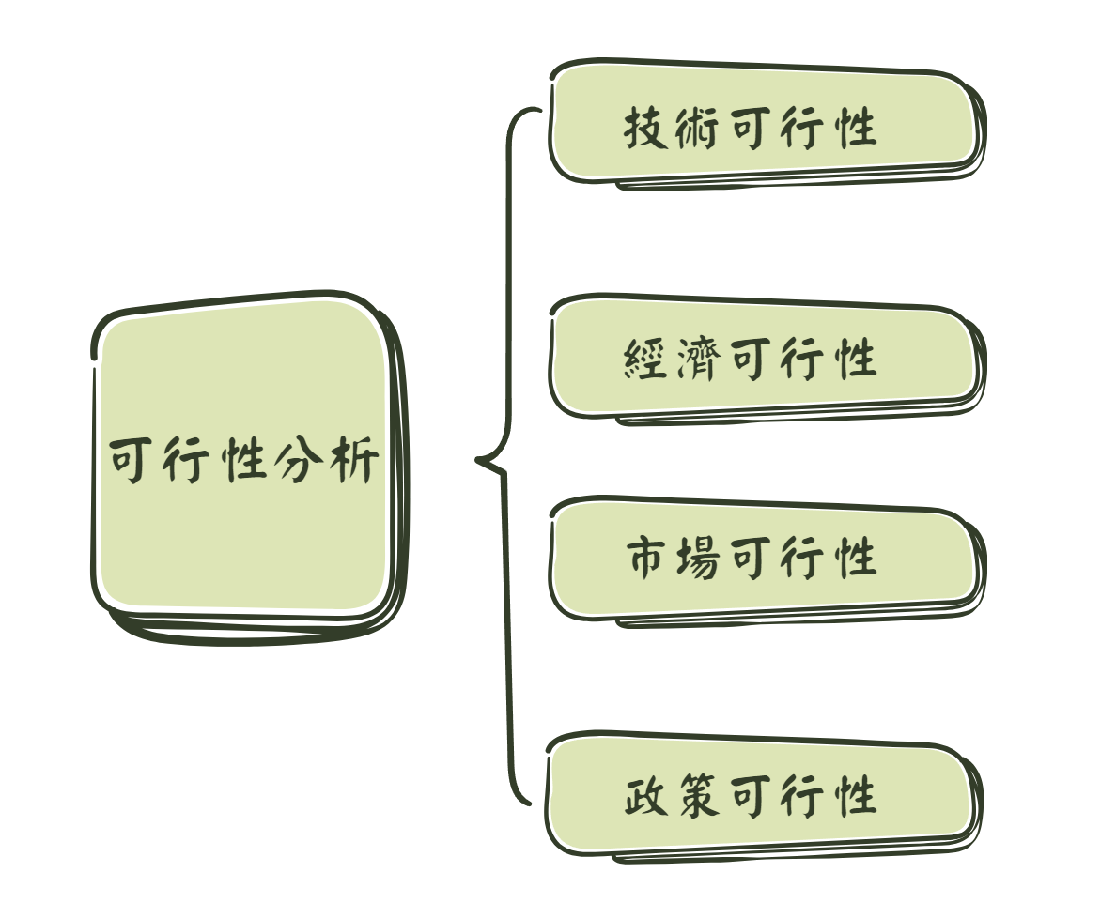

* 圖1、可行性分析

**技術可行性:**

* 數據可用性：ETF相關的歷史數據、股票組成、價格等信息通常是公開可得的。
* 機器學習算法：我們團隊成員都有修機器學習的課程，以及參考網路上的資料，我們認為以我們的技術及資源這個AI是做得出來的。
* 模型評估：通過交叉驗證、回測等技術，可以評估模型在歷史數據上的性能，並確定其在未來的實際應用中的可行性和效果。
* 持續優化：這個領域是不斷發展和改進的，可以通過不斷優化模型和更新數據來提高預測的準確性和穩定性。
* 修各個需要技術的領域:組員們有修過金融方面(投資學、財務管理等)，以及資訊相關技術(Django、Mysql、Html、CSS、Js、Python、機器學習等)。

**經濟可行性:**

* 資源投入：數據收集、處理和分析、模型開發和測試等，需要一定的時間投入。
* 技術和人力成本：人力成本就是組員們，需要花時間做以及學習專研。
* 潛在收益：成功建立並應用於市場的機器學習模型可能帶來潛在的收益，例如提供投資建議服務並收取費用。
* 風險管理：投資市場涉及風險，特別是對於機器學習模型來說，過度擬合、未來不確定性等風險我們會更仔細管理和控制。

**市場可行性:**

* 市場需求：我們自行評估市場對於新手投資ETF的需求算是挺大的，根據近幾年ETF購買數持續大幅提升，而且ETF不需要龐大資本額，是學生族、年輕人、小資族的最愛。
* 競爭情況：市場上雖然已有類似產品或服務，我們的特色就是結合數據面、新聞面以及討論面且配合投資者的個人需求智能推薦給他。
* 差異化潛力：結合數據面、新聞面以及討論面且配合投資者的個人需求智能推薦給他。
* 市場增長潛力：投資市場是一個不斷發展和變化的領域，尤其是在金融科技方面。你需要評估市場的增長潛力，以及未來幾年內新手投資者人數和投資ETF的趨勢。
* 市場溝通：推出產品會員適用期，且設置老手進入申請會員(要有證據自己是投資經驗多者)提供建議或分享經驗，有一定的按讚或追蹤數，可以有小獎金。如此一來能夠增加平台可信度。

**政策可行性:**

* 金融監管：金融市場受到嚴格的監管和法規約束，平台之資料都是公開透明，且無竄改。智能推薦並不是叫投資者一定要買這個商品，我們的主要目的是提供建議與想法，決定權終於你。
* 隱私保護：機器學習模型通常需要大量的數據作為訓練集，其中可能包含個人投資者的敏感信息。我們會制定合適的隱私保護政策，確保數據的安全性和隱私性。
* 透明度和責任：對於提供投資建議或策略的機器學習模型，我們給予機器訓練的資料全都是公開透明；最終結果不是叫投資者一定要買這個商品，我們的主要目的是提供建議與想法，決定權終於你。
* 法律風險：我們的平台可能會關乎到反洗錢法、反恐怖融資法、金融欺詐法等，這些我們會嚴謹讓平台禁止進入有害者。

## 商業模式-Business model

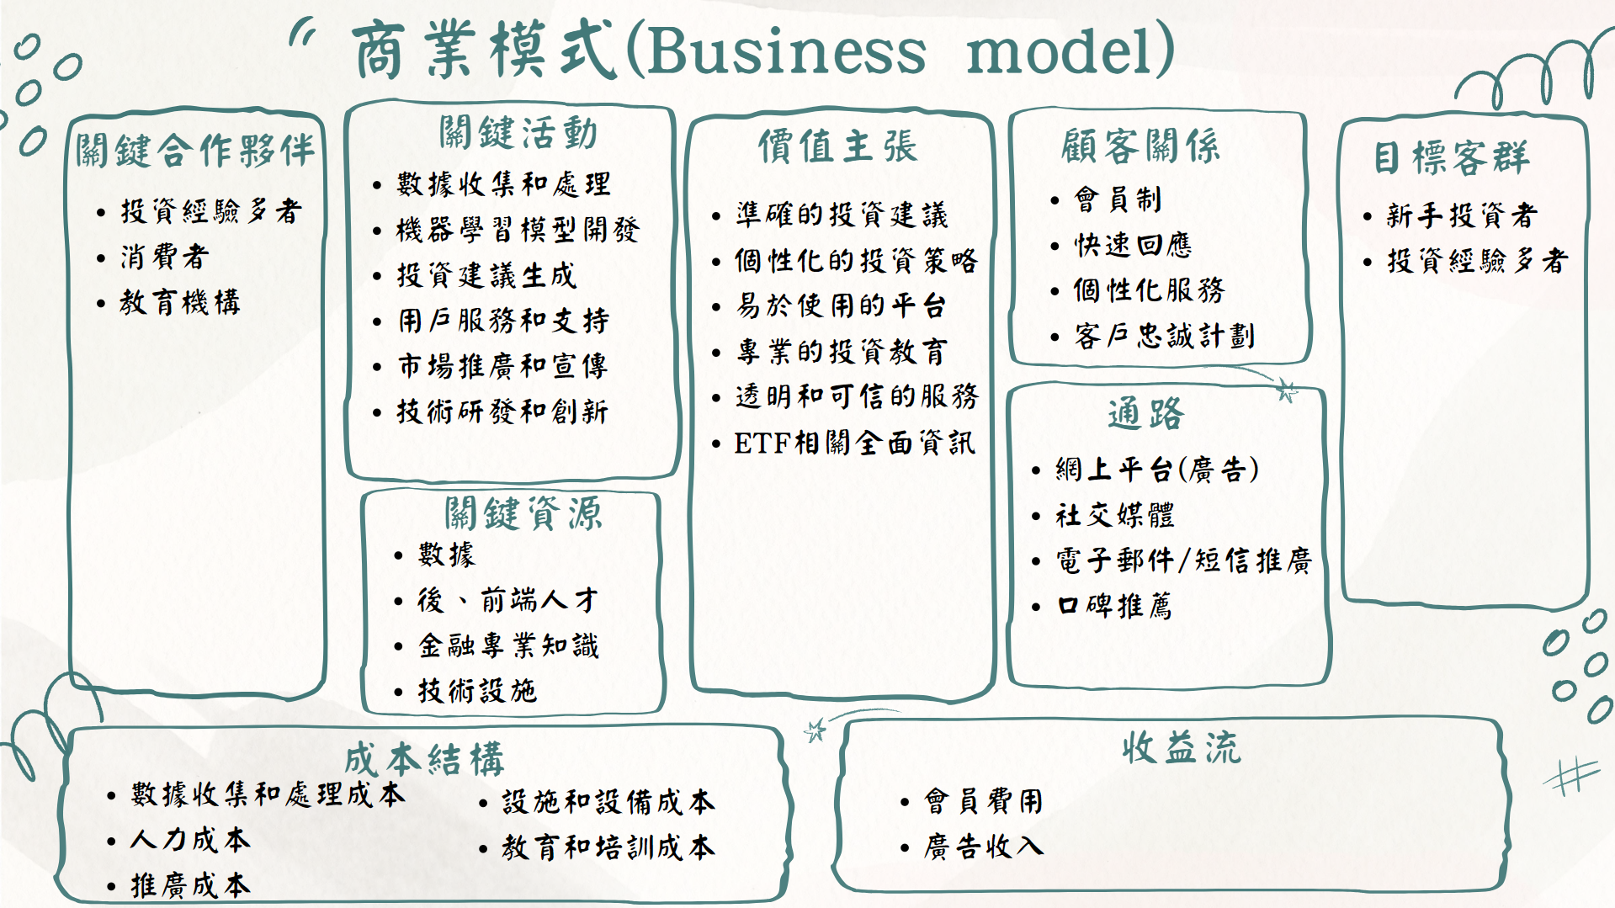

* 圖 2、商業模式-Business model

**關鍵合作夥伴**

* 投資經驗多者:來平台留言討論增加訊息的可信度，不僅可吸引更多用戶，還能提高平台價值。
* 消費者:可以透過多位消費者使用AI機器學習推薦來增加訓練量，使其持續進化。
* 教育機構:通過與教育機構的合作，獲得更多的教育資源和專業知識

**關鍵活動**

* 數據收集和處理:收集和處理與ETF相關的大量數據，包括歷史價格、成交量、組成股票等信息。
* 機器學習模型開發:開發和優化機器學習模型，用於分析和預測ETF的表現
* 投資建議和生成:基於機器學習模型和數據分析結果，生成投資建議和策略。
* 用戶服務和支持:解答用戶的問題和解決用戶的問題。
* 市場推廣和宣傳:吸引更多的用戶和投資者使用平台，包括在社交媒體上宣傳、舉辦線上活動等。
* 技術研發和創新:提升平台的技術能力和用戶體驗，包括開發新的功能和工具，優化系統性能和安全性等。

**關鍵資源**

* 數據:ETF的大量數據、相關新聞、相關討論資訊和投資者之個性化資訊是建立平台資訊、機器學習模型以及提供投資建議的基礎。包括歷史價格、成交量、成分股等訊息、新聞數據、討論數據。
* 後、前端人才:負責開發和優化機器學習模型，以及構建和維護投資平台。
* 金融專業知識:幫助理解市場趨勢、分析數據和生成有效的投資建議。
* 技術設施:電腦、各種開發軟體。

**價值主張**

* 準確的投資建議:提供準確、及時的投資建議，幫助投資者做出更明智的投資決策。
* 個性化的投資策略:根據投資者的風險偏好、時間規劃和財務目標，提供個性化的投資組合建議。
* 易於使用的平台:提供直觀、易於使用的平台界面，讓投資者輕鬆使用投資建議和工具。
* 專業的投資教育:提供ETF的一些初步知識，讓新手能對ETF有些概念。
* 透明和可信的服務:透明的投資建議、明確的收費結構、數據透明度、客戶支持和溝通透明。
* ETF相關全面資訊:提供ETF相關之全面資訊，給投資者更多方便查找。

**顧客關係**

* 會員制:能使用討論區留言功能以及AI機器學習推薦。
* 快速回應:及時回應客戶的問題和需求。
* 個性化服務:提供個性化的投資建議和服務。
* 客戶忠誠計劃:鼓勵客戶長期使用平台並推薦給其他人。通過提供優惠和獎勵，激勵客戶參與並保持忠誠度。

**通路**

* 網上平台:投資者可以通過網上廣告來知道我們的平台。
* 社交媒體:利用社交媒體平台，如Twitter、Instagram 、Facebook等，分享投資建議和行業趨勢，吸引更多的用戶和關注。
* 電子郵件/短信推廣:通過電子郵件和短信向投資者發送投資建議和市場分析，提醒他們關注最新的投資機會和趨勢。
* 口碑推薦:通過口碑推薦和用戶分享，吸引更多的用戶和投資者使用平台。提供優惠和獎勵，鼓勵現有用戶推薦給其他人。

**目標客群**

* 新手投資者:對ETF投資市場不太熟悉的初學者。他們可能想要投資，但對市場和投資產品了解有限。這個平台可以為他們提供易於理解的投資建議、各方面資訊、AI智能推薦以及老手投資者之文章經驗分享，幫助他們入門投資市場。
* 投資經驗多者:透過平台討論區之發文流量高有優惠，吸引他們，並利用他們的經驗分享或投資建議增加平台的可信度，吸引更多新手。

**成本結構**

* 數據收集和處理成本:收集處理需要時間成本。
* 人力成本:組員、老師的一些建議。
* 推廣成本:社交媒體推廣費用。
* 設施和設備成本:辦公場地租金、辦公設備、電腦設備、通訊設備等的購置和維護成本。
* 教育和培訓成本:教育課程開發成本、講師費用、網絡平台費用等。

**收益流**

* 會員費用:向投資者收取會員費用，以訪問平台上的投資建議和服務。
* 廣告收入:通過在平台上展示廣告，向廣告商收取廣告費用。

## 市場分析-STP

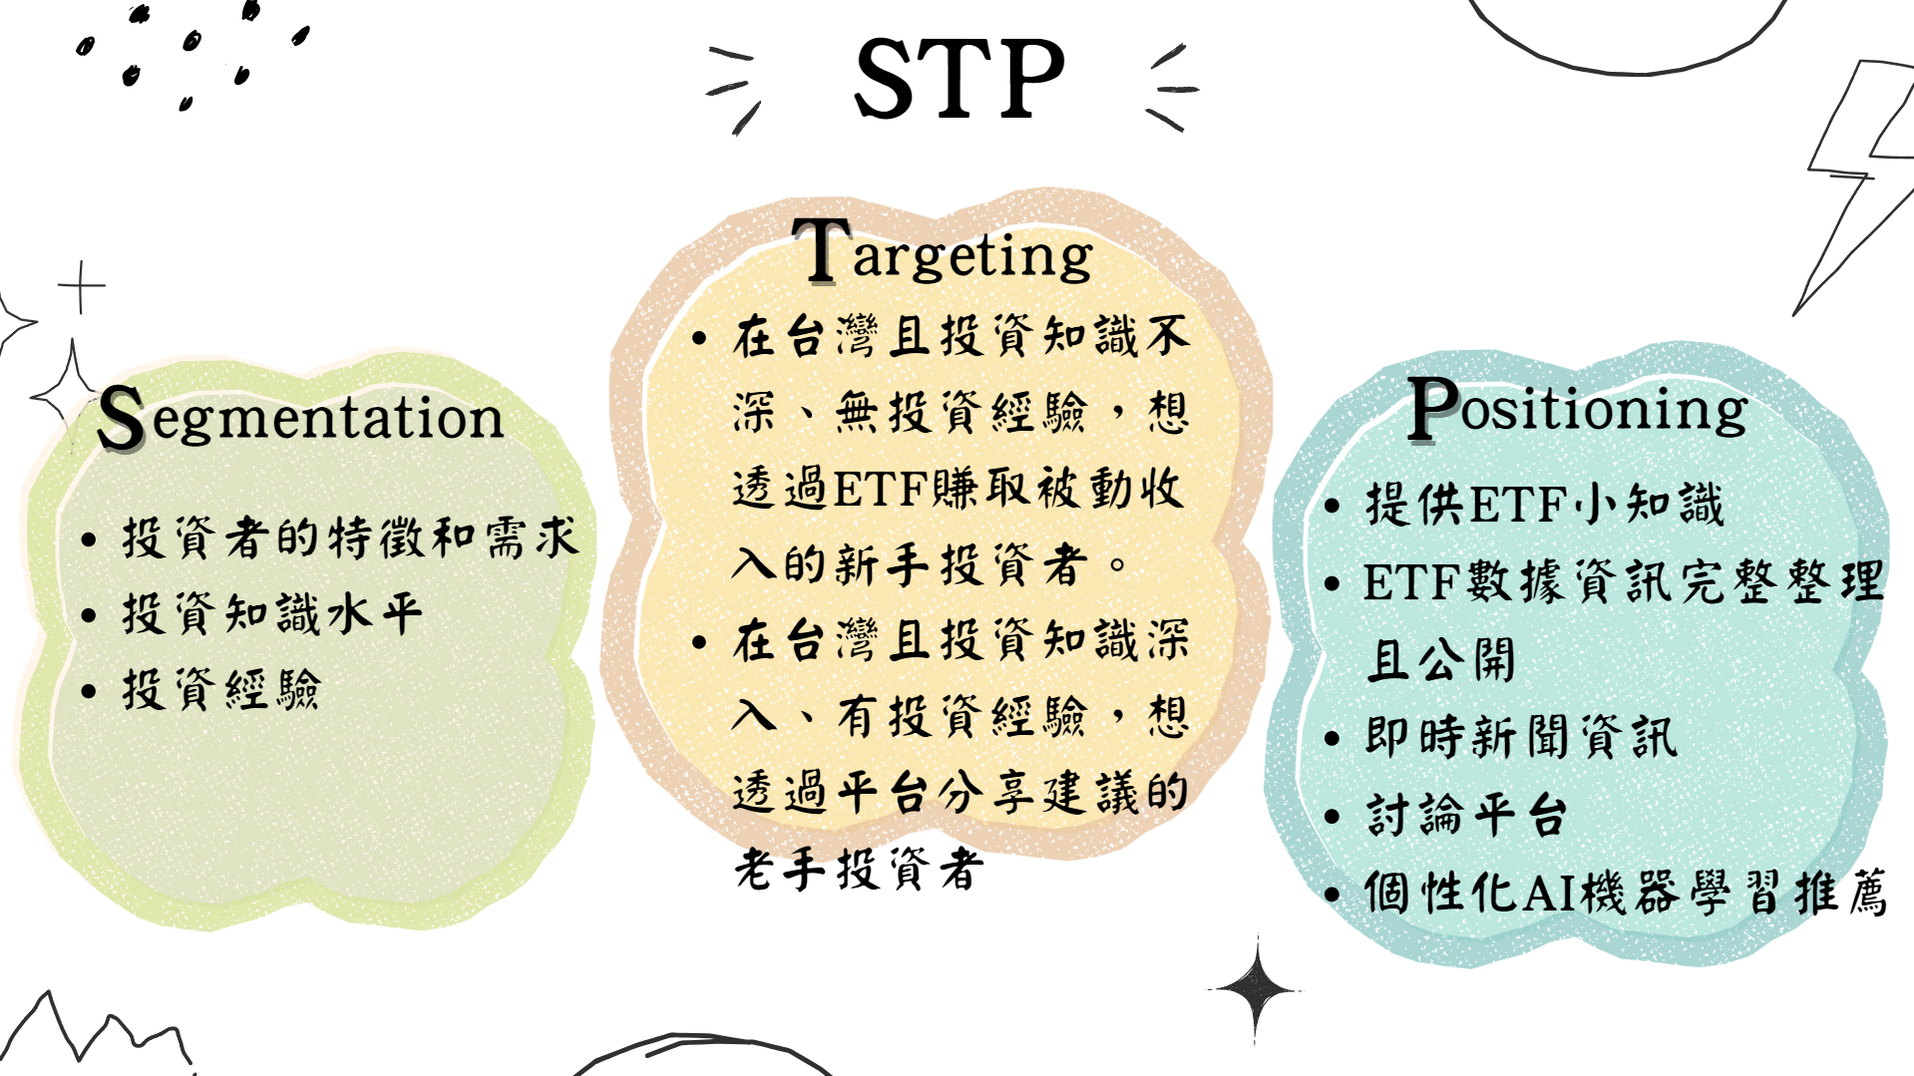

* 圖 3、市場分析-STP

**S**egmentatio: 根據投資者的特徵和需求將市場分成不同的細分市場。包括新手投資者、長期投資者、主動投資者、被動投資者等。

**T**argeting: 主要目標新手投資者以及老手投資者。吸引對ETF不深入，卻想跨出投資第一步的新手。而老手投資者的用處就是增加平台可信度及價值，吸引更多新手投資者。

**P**ositioning:提供ETF小知識讓新手能更快進入ETF市場；數據資訊完整並有整理，且公開；即時新聞資訊，讓投資者能快速知道關於ETF時事；討論平台，有了投資經驗多者分享經驗或看法，使平台可性度增加；個性化AI機器學習推薦，不只加入了投資者之條件並把上述整合給機器訓練，得出資料全面且個性化之推薦。

## 競爭力分析-SWOT-TOWS

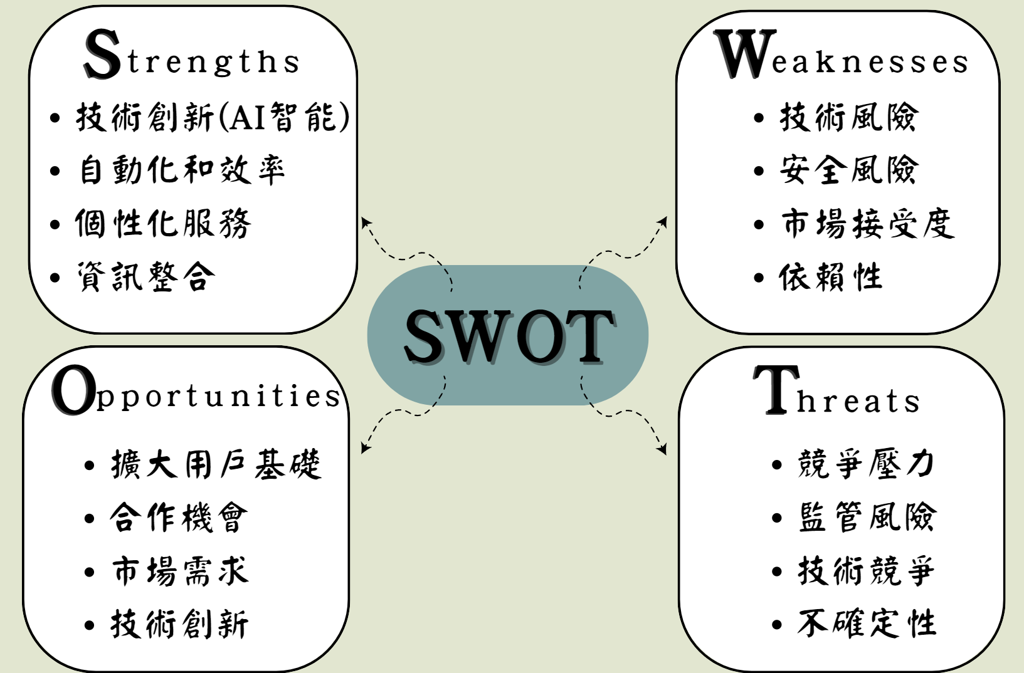

▲ 圖 4、SWOT分析

**優勢(Strengths):**

* 技術創新(AI智能)：應用AI機器學習技術提供投資建議，能夠吸引新手投資者。
* 自動化和效率：AI可以處理大量的數據，提供更快速的投資決策支持。
* 個性化服務：可以根據投資者的風險偏好和財務目標，提供個性化的投資方案。
* 資訊整合：機器學習技術能夠整合來自不同來源的數據，提供更全面的市場洞察和投資建議。

**劣勢**(**Weaknesses**):

* 技術風險：AI技術可能存在預測錯誤或不完整的數據，導致投資建議的不準確性，影響投資者的利益。
* 安全風險：存儲和處理大量數據可能存在安全風險，例如數據洩露或黑客攻擊，損害平台的信譽和用戶的信任。
* 市場接受度：一些投資者可能對AI技術和機器學習的投資建議持懷疑態度，降低了平台的接受度。
* 依賴性：高度依賴AI技術和機器學習算法，可能使平台對技術和數據供應商具有較高的依賴性。

**機會(Opportunities):**

* 擴大用戶基礎：提供準確、個性化的投資建議，吸引更多的新手投資者使用平台。
* 合作機會：與金融機構、投資公司和ETF供應商等合作夥伴合作，共同開發新的產品和服務。
* 市場需求：投資者對智能投資工具和個性化服務的需求不斷增加，這為平台的發展提供了良好的市場機會。
* 技術創新：不斷改進和創新AI技術和機器學習算法，提高平台的競爭力和創新性。

**威脅(Threats):**

* 競爭壓力：市場上已有許多投資平台和金融機構提供類似的服務，競爭壓力較大。
* 監管風險：金融市場的監管環境可能發生變化，對平台的運營和發展造成影響。
* 技術競爭：其他公司或組織也可能利用AI技術和機器學習算法，開發類似的投資平台，對平台的市場份額構成威脅。
* 不確定性：技術和市場的不確定性可能對平台的發展產生不利影響，投資者可能對未來的市場表現感到擔憂，從而降低對平台的信心。

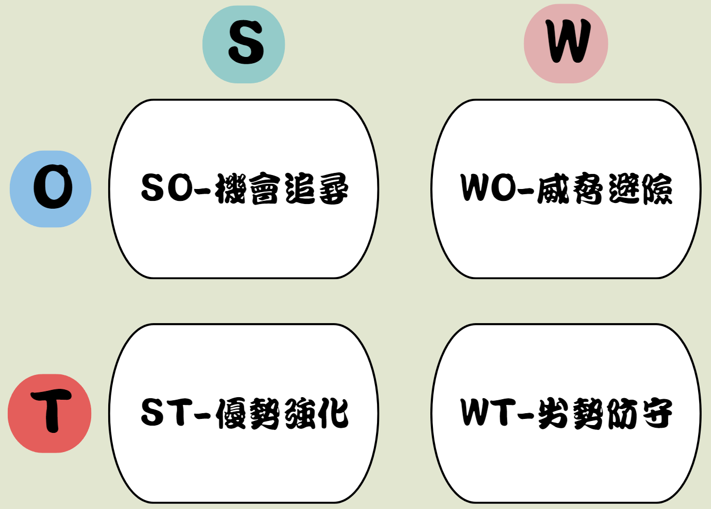

▲ 圖 5、TOWS分析

**SO (優勢/機會):**

* 我們擁有先進的 AI 技術，能夠提供準確的投資建議，這符合市場上對個性化投資方案的需求。這為我們提供了機會擴大市場份額和增加收益。
* 市場上對於個性化投資建議的需求不斷增加，這為我們提供了機會擴大客戶基礎和提高業績。

**ST (強度/威脅):**

* 我們的技術創新和自動化能夠提高我們的競爭力，但如果其他競爭對手也具有類似的技術能力，這可能會對我們的市場地位造成威脅。
* 如果市場對於使用 AI 技術提供的投資建議持懷疑態度，這可能會降低我們的市場接受度，影響我們的業務發展。

**WO (弱點/機會):**

* 我們的技術可能存在風險，但通過不斷改進和提高技術可信度，我們可以利用市場上對個性化投資建議的需求，提高市場競爭力。
* 市場上對個性化投資建議的需求不斷增加，我們可以通過滿足這一需求來彌補我們的技術依賴性，並擴大市場份額。

**WT (弱點/威脅):**

* 我們需要密切關注市場上的技術競爭和監管變化，以降低我們的技術風險，保護我們的業務，並避免被競爭對手擠出市場。
* 市場上存在著激烈的競爭，我們需要不斷提高我們的服務品質和技術水平，以應對競爭壓力，保持市場地位。

# 系統目標與目的

## 系統目的與目標

**本系統的目的**：

在於提供一個整合性的ETF資訊平台，為投資者提供全面的ETF資訊查詢和AI智能推薦服務，幫助投資者做出理性的投資決策。

**系統的具體目標：**

1. 提供全面的ETF資訊：包括歷史表現、成分股、時事新聞、討論區等，使投資者能夠全面了解每個ETF的基本情況和市場動態。
2. AI智能推薦適合的ETF產品：
   * 透過機器學習和數據分析技術，為用戶量身定制ETF投資建議。
   * 資料來源：
     + 市場數據：包括ETF的歷史價格、交易量、波動率等。
     + 基本面數據：包括成分股的財務狀況、市值、行業分佈等。
     + 用戶數據：包括用戶的投資偏好、風險承受能力、歷史交易行為等。
     + 時事新聞和社交媒體數據：包括市場新聞、分析師報告和討論區熱點話題等。
   * 機器學習模型：
     + 使用協同過濾、內容過濾和混合過濾等算法進行推薦。
     + 針對每個用戶進行個性化建模，通過聚類分析和回歸模型，預測用戶可能感興趣的ETF。
     + 持續監測和更新模型，根據最新的市場數據和用戶行為進行調整和優化。
   * 分析結果：
     + 根據模型輸出生成推薦清單，列出適合用戶投資的ETF產品，並附上推薦理由和分析報告。
     + 提供每個推薦的信心水平，幫助用戶理解推薦的可靠性和風險。
3. 提供交易指南和投資建議：
   * 提供詳細的交易指南，幫助投資者了解如何操作ETF買賣。

通過這些目標，我們的系統旨在成為新手投資者的得力助手，不僅幫助他們更好地理解和選擇ETF產品，還能通過智能推薦提高投資效率，降低風險，實現穩健的財務增長。

## 預期成果

本專題的預期成果是開發一個功能完備且具備良好用戶交互體驗的ETF智能推薦網站，該網站將具備以下幾個主要方面的特點和功能：

1. 完整的ETF智能推薦網站：
   * 開發一個功能齊全的網站，提供直觀且易於導航的用戶界面。
2. 自動回復AI：
   * 開發一個智能客服系統，能夠自動回復用戶的常見問題，提供24/7的客戶支持。
   * 利用自然語言處理技術，提升自動回復的準確性和人性化程度，讓用戶感受到高質量的服務。
3. 全面的ETF資訊查詢：
   * 提供詳盡的ETF數據，包括歷史表現、成分股、費用結構、資產配置和行業分佈等。
   * 提供實時市場數據和最新的時事新聞，幫助投資者掌握市場動態。
   * 設立討論區，讓投資者之間能夠交流意見和分享投資經驗。
4. 智能推薦服務：
   * 數據收集與訓練：
     + 收集多來源數據，包括市場數據、基本面數據、用戶行為數據、時事新聞和社交媒體數據等。
     + 進行數據清洗和預處理，保證數據質量。
     + 使用大數據技術對數據進行分析和處理，生成訓練集，訓練機器學習模型。
   * AI推薦系統：
     + 開發並部署基於協同過濾、內容過濾和混合過濾的推薦算法。
     + 通過機器學習模型對用戶進行個性化建模，根據用戶的投資偏好和風險承受能力，生成個性化的ETF推薦。
     + 提供推薦理由和分析報告，讓用戶了解推薦背後的邏輯和數據支持。
   * 實時更新與優化：
     + 定期更新推薦模型，確保其能夠反映最新的市場變化和用戶行為。
     + 根據用戶反饋持續優化模型，提高推薦的準確性和相關性。
5. 個性化推薦：
   * 為每個用戶提供個性化的投資建議，滿足不同投資者的需求。
   * 根據用戶的歷史行為和偏好，提供量身定制的投資策略和產品推薦。
6. 綜合投資建議和交易指南：
   * 提供詳細的ETF交易指南，幫助新手投資者了解ETF買賣的基本操作和注意事項。

通過這些預期成果，我們希望能夠打造一個全面且高效的ETF智能推薦平台，幫助投資者在複雜的金融市場中做出明智的決策，實現穩定的財務增長和資產增值。

# 系統規格

## 系統架構

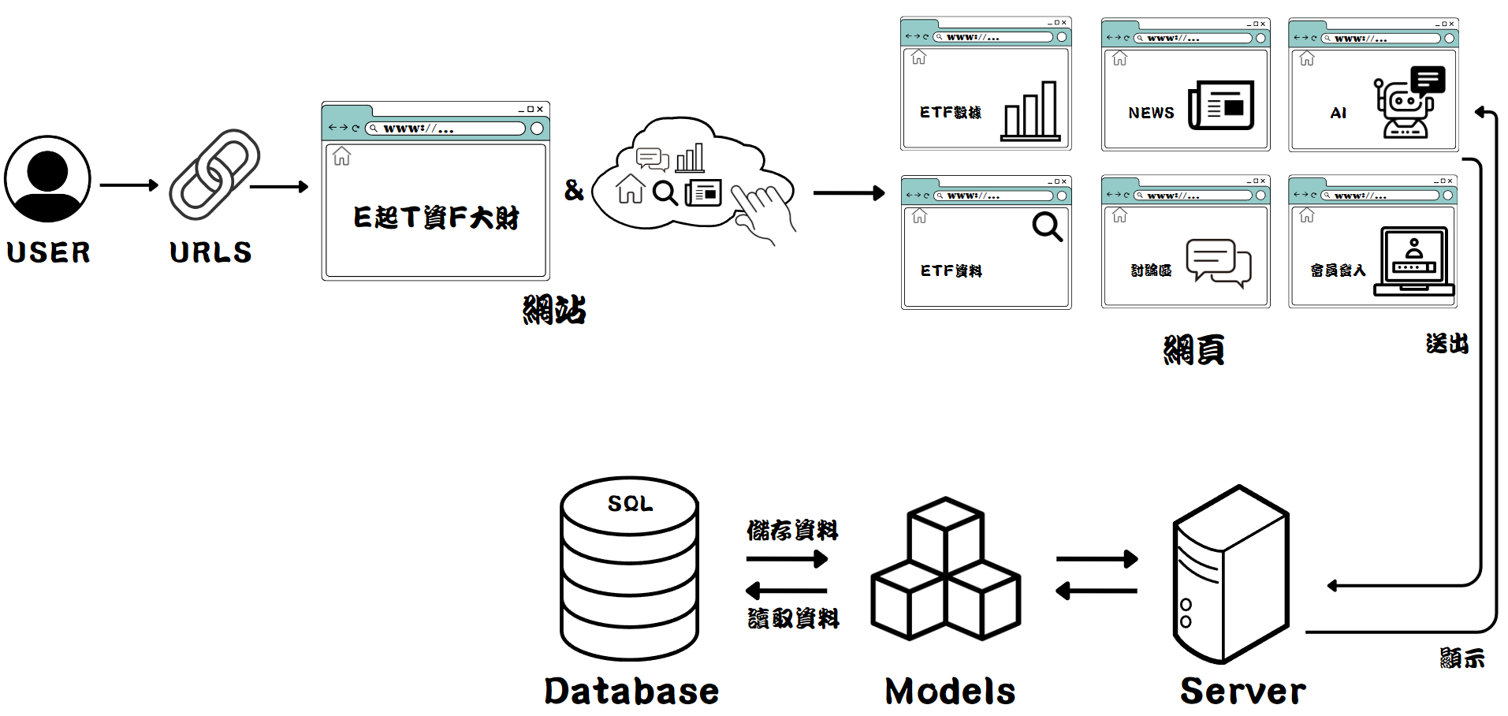

▲ 圖 6、系統架構

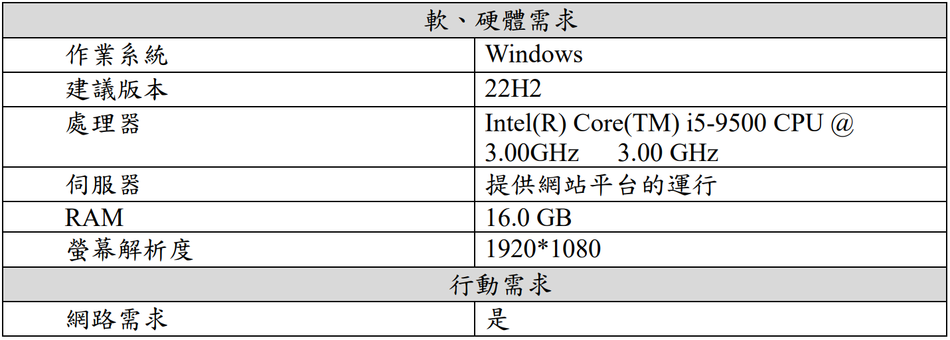

▲ 圖 7、系統軟、硬體需求與技術平台

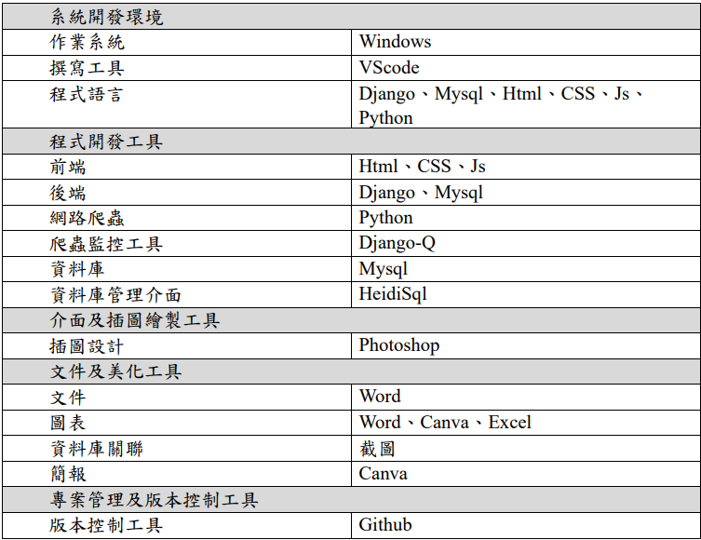

▲ 圖 8、使用標準與工具

# 需求模型

## 使用者需求

本系統的目標用戶主要包括新手投資者、小資族群以及專業投資者。根據這些使用者的需求，我們確定了以下幾個關鍵需求：

1. **資訊查詢需求**：使用者需要一個全面的ETF資訊平台，能夠查詢各種ETF的歷史表現、成分股和最新的市場新聞等。這些資訊將幫助用戶全面了解每個ETF產品，並做出知情的投資決策。
2. **智能推薦需求：**使用者可以獲得個性化和各面向的投資建議，根據各面向資訊、他們的投資偏好和風險承受能力，推薦最適合他們的ETF產品。
3. **互動需求：**使用者能夠方便地與其他投資者交流意見和經驗，因此需要一個討論區功能。此外，自動回復AI系統能及時回答用戶的常見問題，提供高效的客戶服務。

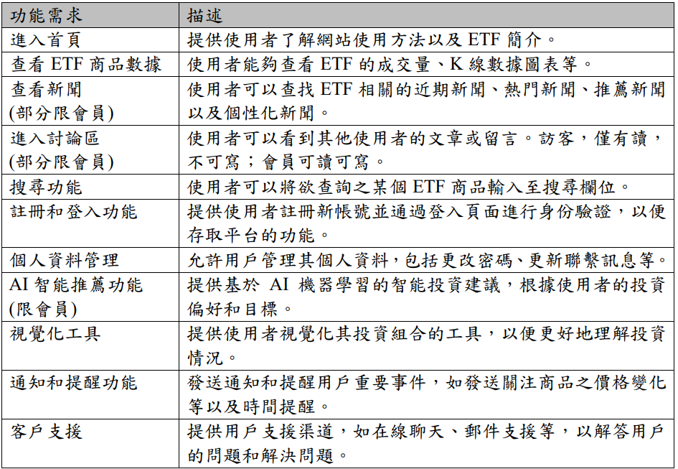

▲ 圖 9、使用者(含訪客、會員)功能需求

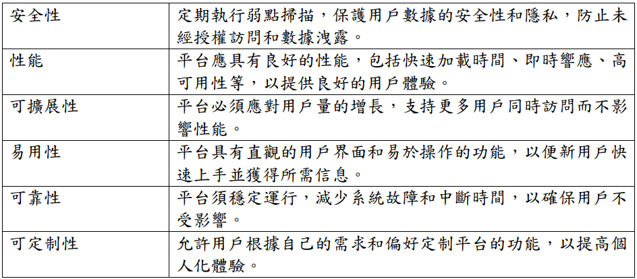

▲ 圖 10、非功能需求

## 使用個案圖

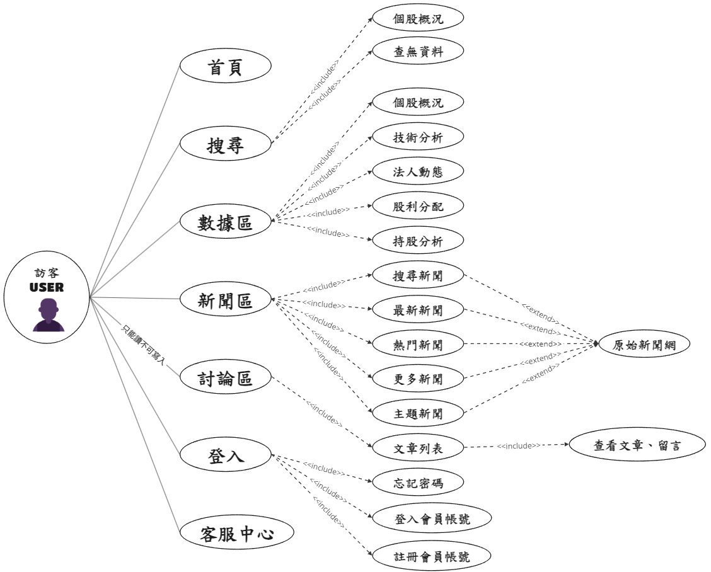

▲ 圖 11、訪客使用者個案圖

由圖11得知，使用者為訪客使用者，主要說明只要是造訪本網站之用戶皆可使用以下功能

* 首頁：進入網站查看首頁之ETF簡介和網站資訊。
* 搜尋：透過搜尋來找到想要查看之ETF，顯示該相關資訊。
* 數據區：可以查看想要看之ETF的詳細資訊，例如個股概況、技術分析、法人動態等等。
* 新聞區：可以看到最新新聞、熱門新聞以及更多新聞和主題新聞。
* 討論區：可以查看所有會員所發的貼文以及留言。
* 登入/註冊：使用者若想成為會員可以到註冊畫面填寫註冊資料。
* 客服中心：解決使用者所發生之問題。

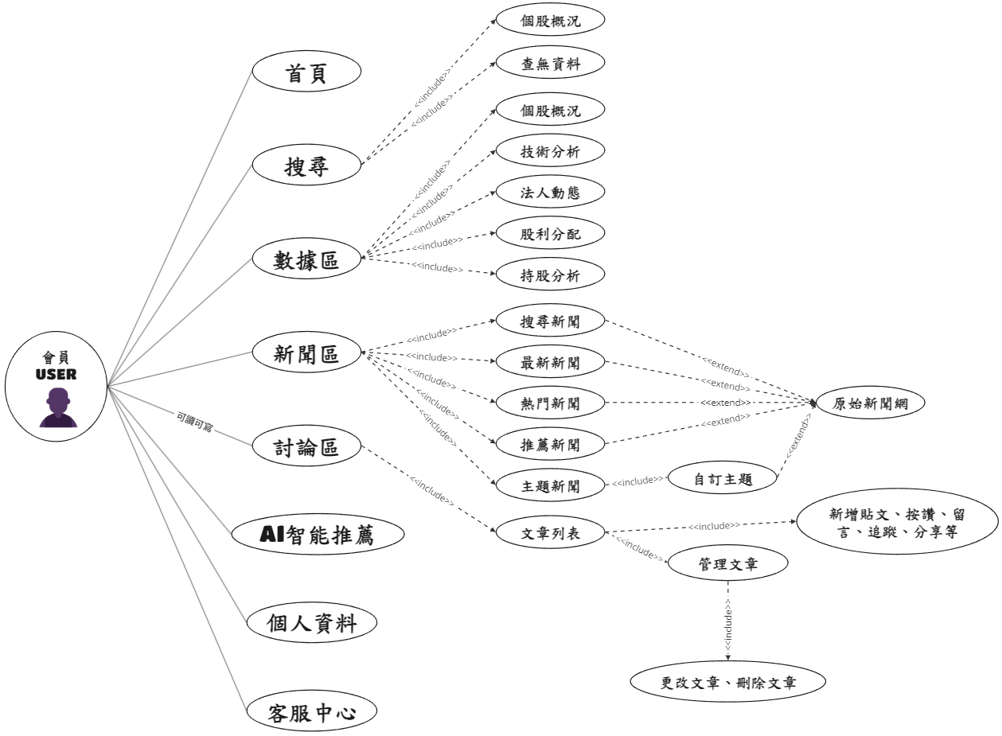

▲ 圖 12、會員使用者個案圖

由圖12得知，使用者為會員使用者，主要說明若是會員，不只有訪客的那些功能，還提供以下這些功能(與訪客重複的就不特別列了)。

* 新聞區：與訪客不一樣的是，會員會有推薦的新聞，透過程式去計算會員平常常點擊之數據或資料來推薦相關之新聞。而主題新聞則是會讓投資者去選擇想要之主題。
* 討論區：會員可以在討論區裡新增貼文按讚或留言追蹤分享等
* AI智能推薦：會員可以使用本網站的AI智能推薦，透過個性化測驗以及各面向之資料，給AI機器去訓練，得出的推薦結果。
* 個人資料：會員可以到個人資料裡修改等

## 使用個案描述

使用活動圖(Activity diagram)描述之

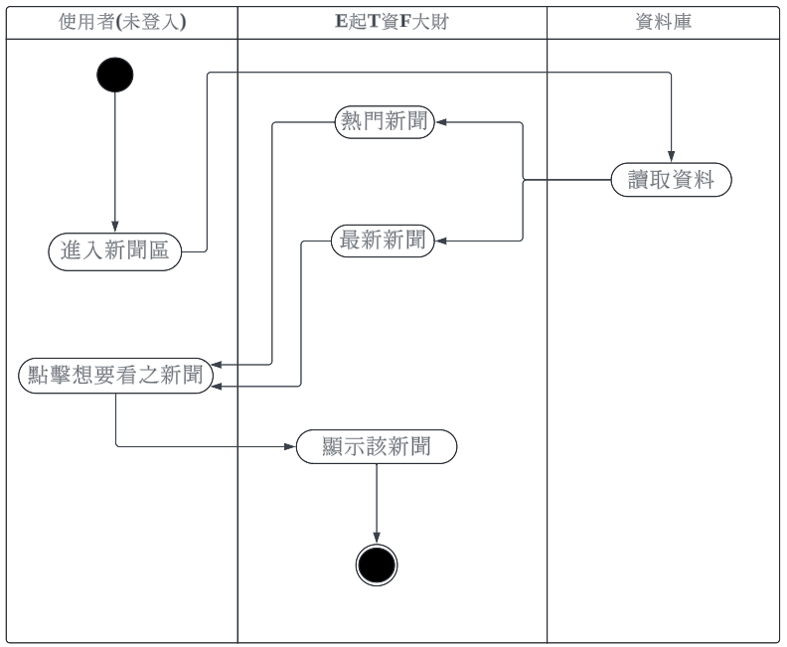

* 圖 13、使用者點選想看之新聞

由圖13得知，所有使用者進入新聞區，從資料庫讀取資料，顯示熱門新聞、最新新聞。點擊想看之新聞，會跳到新頁面，顯示來源新聞網頁。

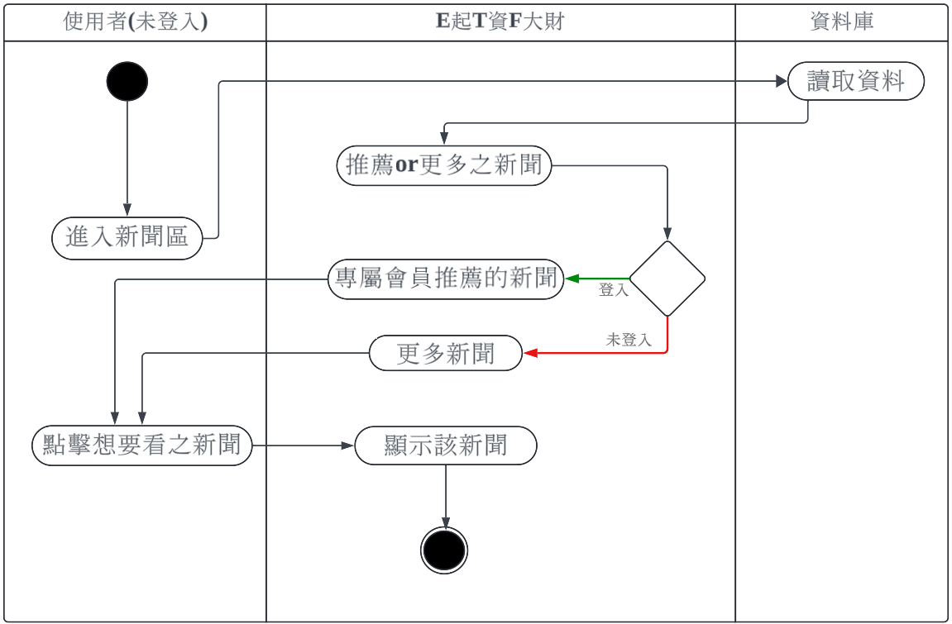

▲ 圖 14、專屬會員推薦之新聞

由圖14得知，會員可根據您平常常點擊之主題數據，讓程式計算，並為您提供相關的新聞；未為會員只能看到更多新聞。

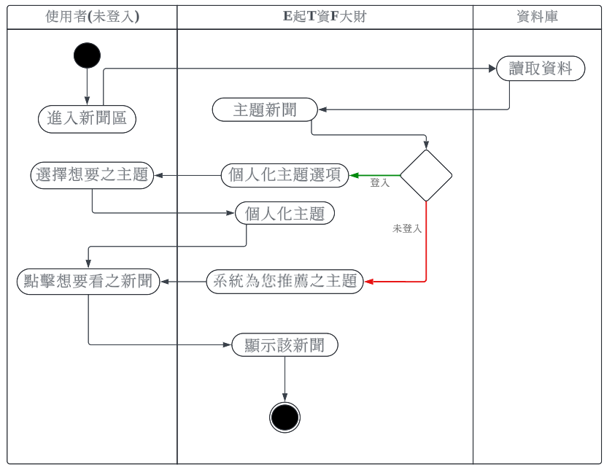

* 圖 15、個人化主題新聞

由圖15得知，會員可以選擇自己想要關注的主題新聞；未為會員則是系統自動推薦。

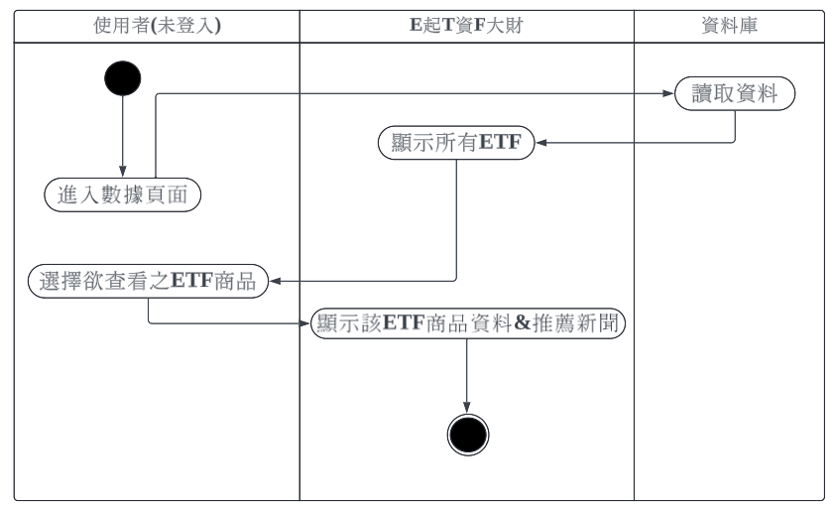

* 圖 16、使用者點選想看之ETF

由圖16得知，所有使用者進入數據頁面，從資料庫讀取資料，顯示所有ETF最新資料。選擇想查看之ETF商品，就能查看到該ETF商品之所有資訊，包含相關之新聞。

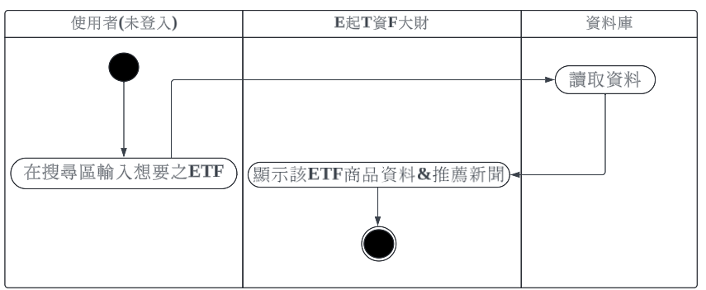

▲ 圖 17、使用者在搜尋區搜尋想要之ETF

由圖17得知，所有使用者在搜尋區搜尋想要之ETF，從資料庫讀取資料，就能查看到該ETF商品之所有資訊，包含相關之新聞。

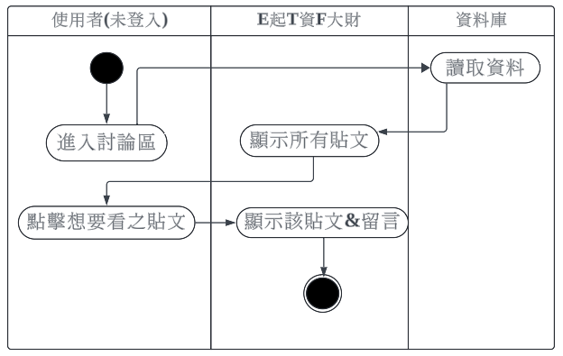

* 圖 18、使用者點選想看之貼文

由圖18得知，所有使用者進入討論頁面，從資料庫讀取資料，顯示所有貼文、留言，即看查看貼文、留言。

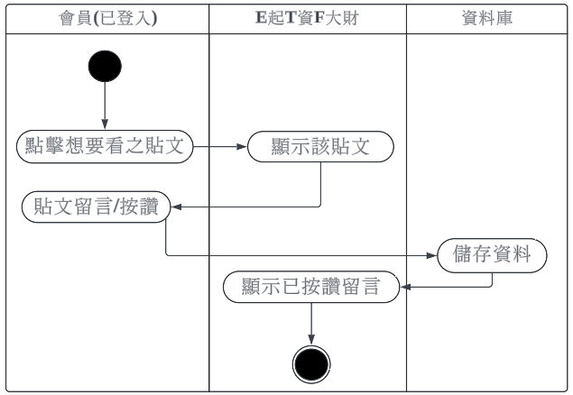

▲ 圖 19、會員按讚、留言

由圖19得知，使用者為會員，可以留言、按讚，資料庫儲存資料並顯示於平台上。

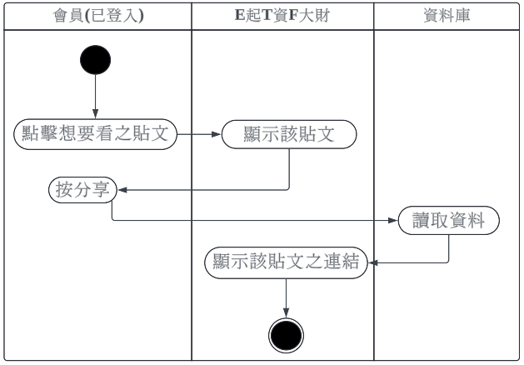

▲ 圖20、會員分享貼文

由圖20得知，使用者為會員，點擊分享，從資料庫讀取資料，回傳連結顯示於平台。

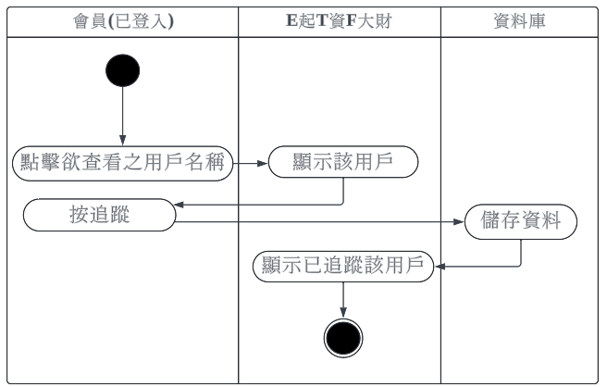

▲ 圖 21、會員追蹤其他會員

由圖21得知，使用者為會員，點擊追蹤，資料庫儲存資料，顯示已追蹤此用戶。

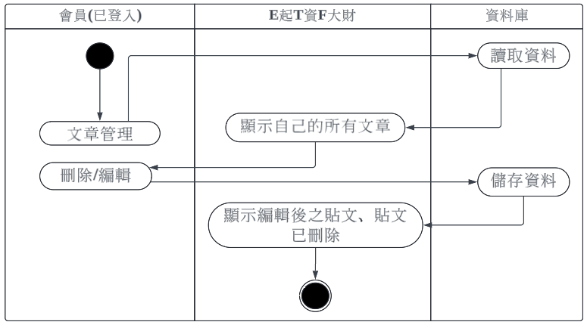

* 圖 22、會員的文章管理

由圖22得知，使用者為會員，進行文章管理，從資料庫讀取資料，顯示自己的所有貼文。會員可以刪除貼文、編輯貼文，儲存資料，顯示於平台。

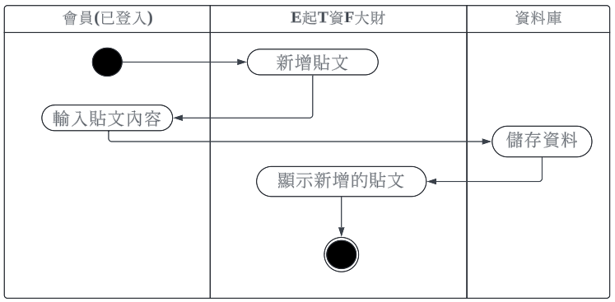

* 圖 23、新增貼文

由圖23得知，使用者為會員，新增貼文並輸入想張貼之內容，資料庫儲存資料，顯示新增的貼文於平台。

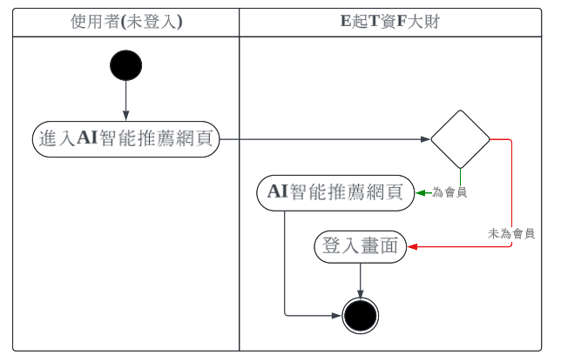

▲ 圖24、AI智能推薦

由圖24得知，使用者進入智能推薦網頁，判斷是否為會員，為會員才能進入並進行AI推薦；不為會員，會跳到登入畫面。

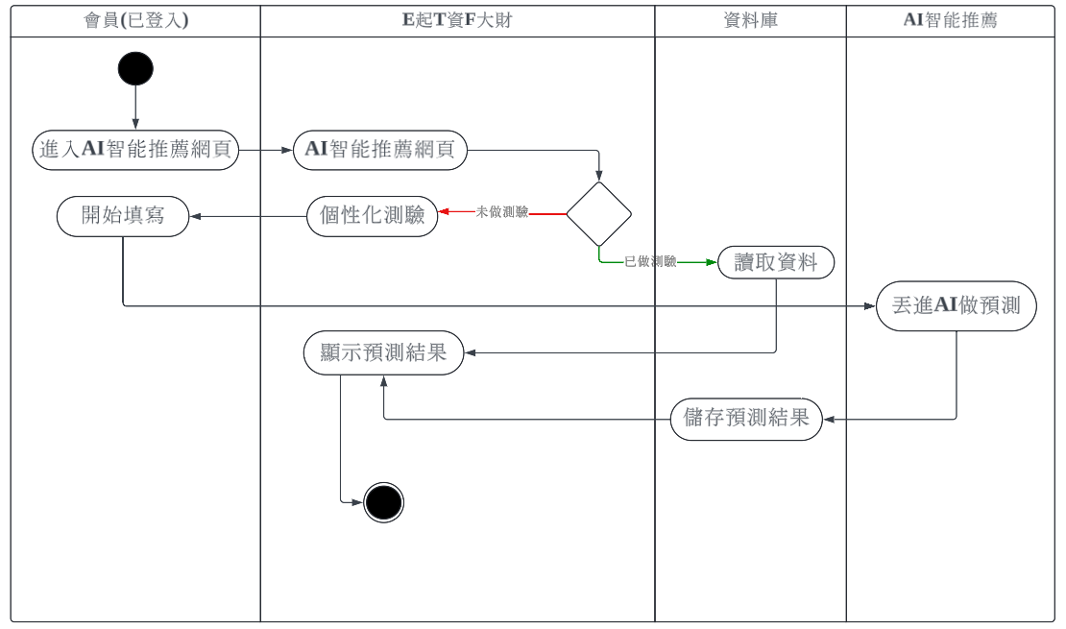

* 圖 25、AI個性化推薦

由圖25得知，使用者為會員，進入AI智能推薦網頁會先判斷是否已做測驗，若已做測驗會直接從資料庫讀取資料並顯示上次之預測結果；若未做測驗會顯示個性化測驗表單，會員開始填寫，填寫完後丟進AI做預測。AI預測完畢，資料庫會儲存預測結果並顯示預測結果於平台。

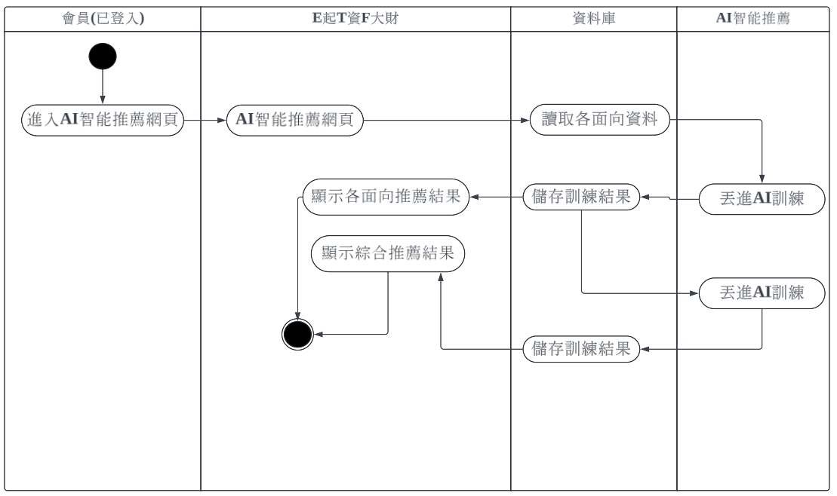

* 圖 26、AI各方向智能推薦

由圖26得知，使用者為會員，進入AI智能推薦網頁，資料庫會讀取各面向的即時資料丟進AI訓練，訓練完成資料庫會儲存訓練之結果並顯示各面向的推薦結果於平台。資料庫儲存之訓練結果會再次丟進AI綜合訓練，訓練完後資料庫一樣會儲存綜合訓練之結果，並顯示於平台上。

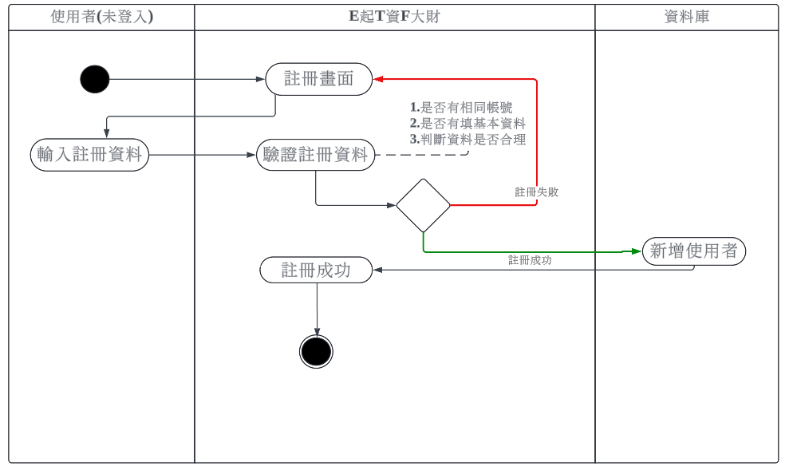

* 圖 27、使用者註冊

由圖27得知，使用者進入註冊畫面，輸入註冊資料，系統會驗證資料，並以三種條件為基準；註冊失敗，則回到註冊畫面；註冊成功，資料庫會增加一位使用者並在平台中顯示註冊成功。

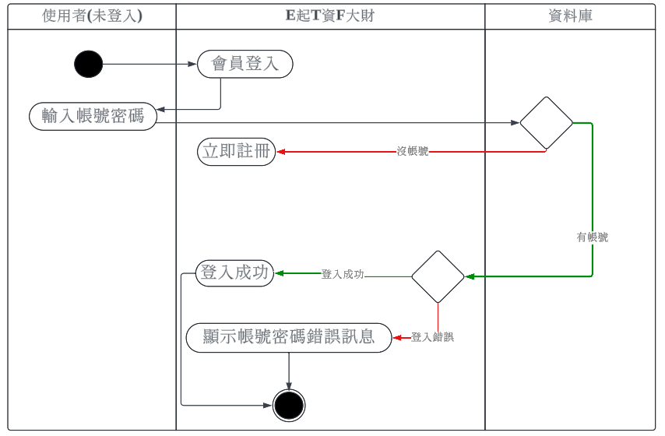

* 圖28、會員登入

由圖28得知，使用者進入會員登入，輸入帳號密碼，資料庫判斷是否有無帳號，有帳號會再進入一次判斷，帳號密碼無誤，則登入成功；輸入錯誤會顯示錯誤訊息。而無帳號會跳到立即註冊畫面。

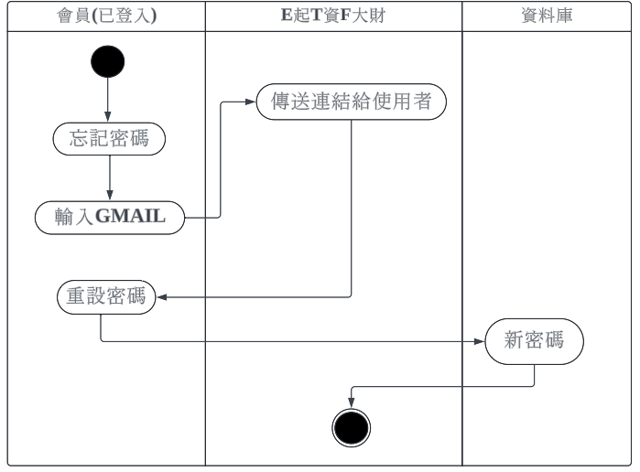

▲ 圖 29、會員忘記密碼

由圖29得知，使用者若忘記密碼可以使用**忘記密碼**，輸入Gmail等待系統傳送連結，即可重設密碼，資料庫會更新密碼。

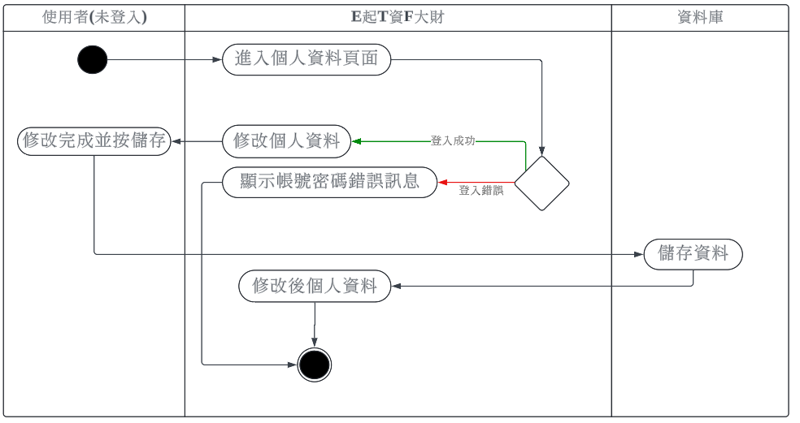

▲ 圖 30、會員修改個人資料

由圖30得知，使用者進入個人資料頁面後會先判斷是否已登入，若已登入，即可修改個人資料，系統會儲存內容並顯示修改後個人資料；未登入，會跳出密碼錯誤之訊息。

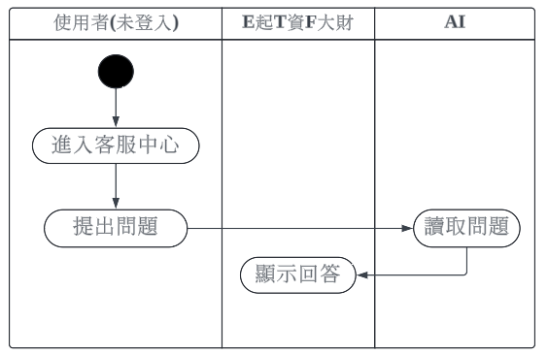

* 圖 31、客服中心

由圖31得知，使用者進入客服中心，提出問題，問題會透過我們訓練好之機器預測，回覆使用者，得到答案。

## 分析類別圖

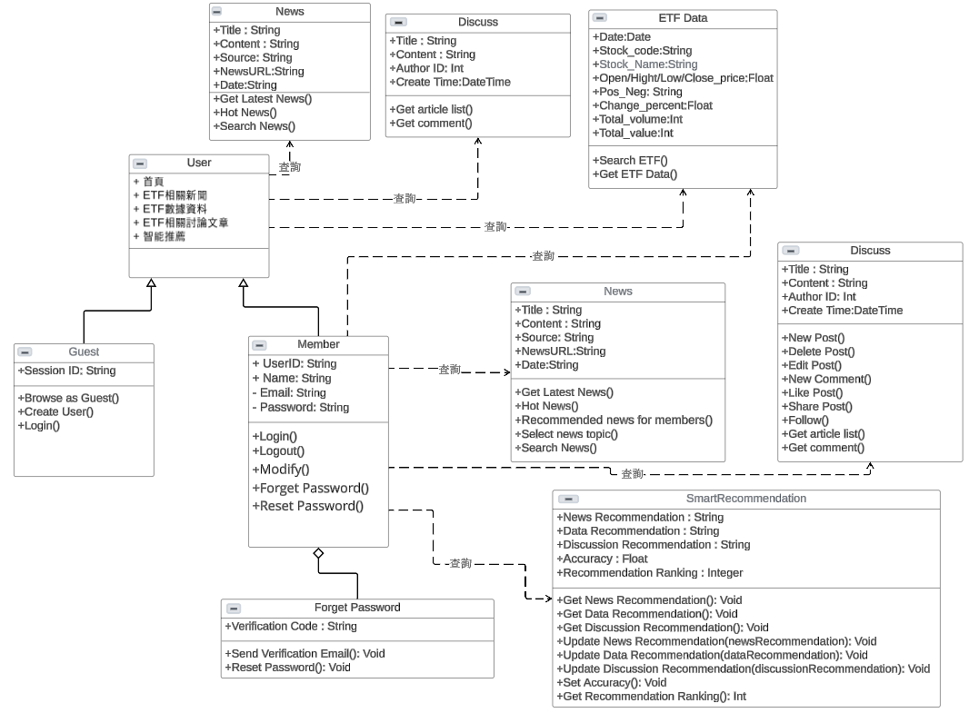

▲ 圖 32、分析類別圖

# 實作模型

## 佈署圖(Deployment diagram)

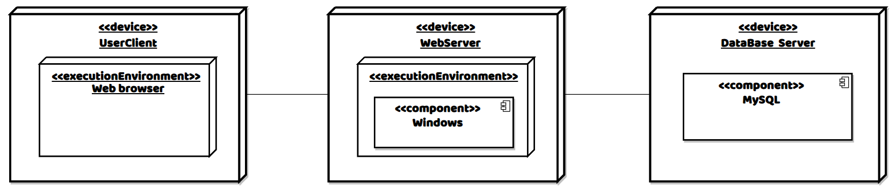

* 圖33、佈署圖(Deployment diagram)

## 套件圖(Package diagram)

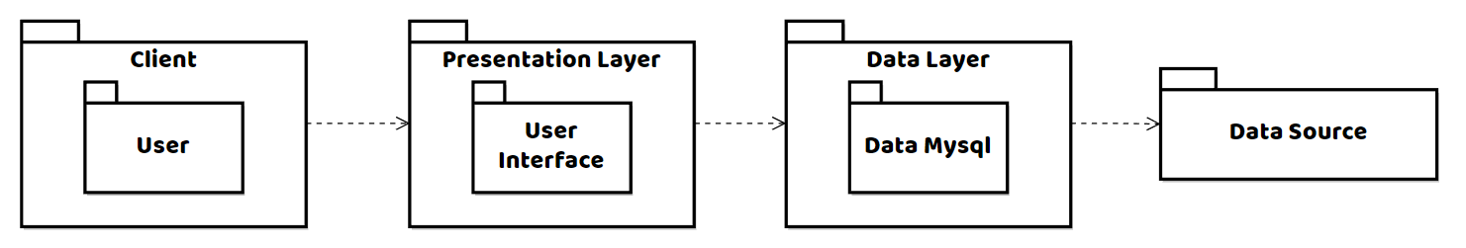

▲ 圖34、套件圖(Package diagram)

## 元件圖(Component diagram)

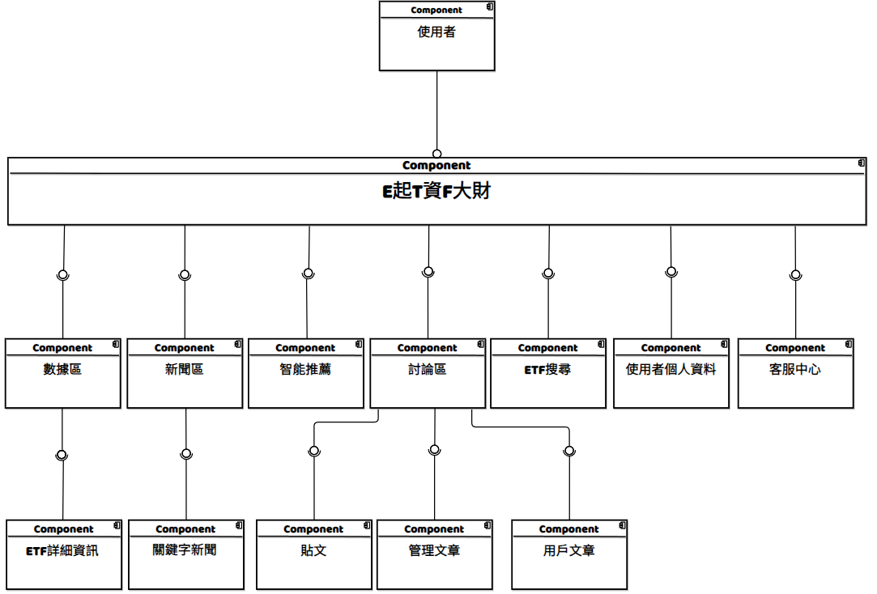

▲ 圖35、元件圖

# 資料庫設計

## 資料庫關聯表

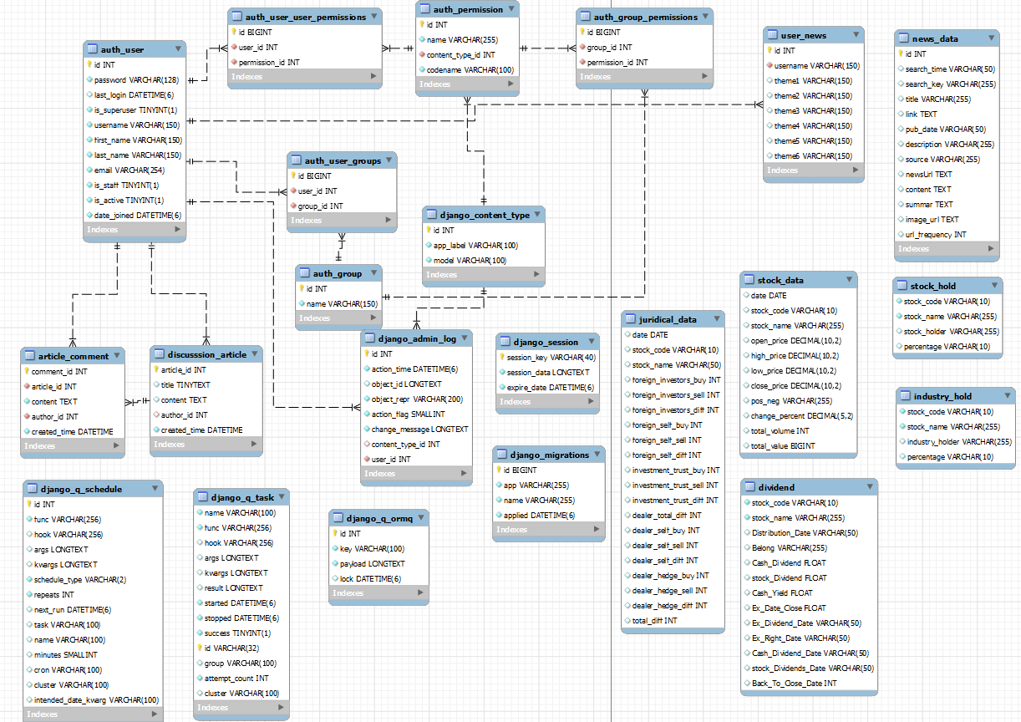

▲ 圖36、資料庫關聯圖

# 網站展示與說明

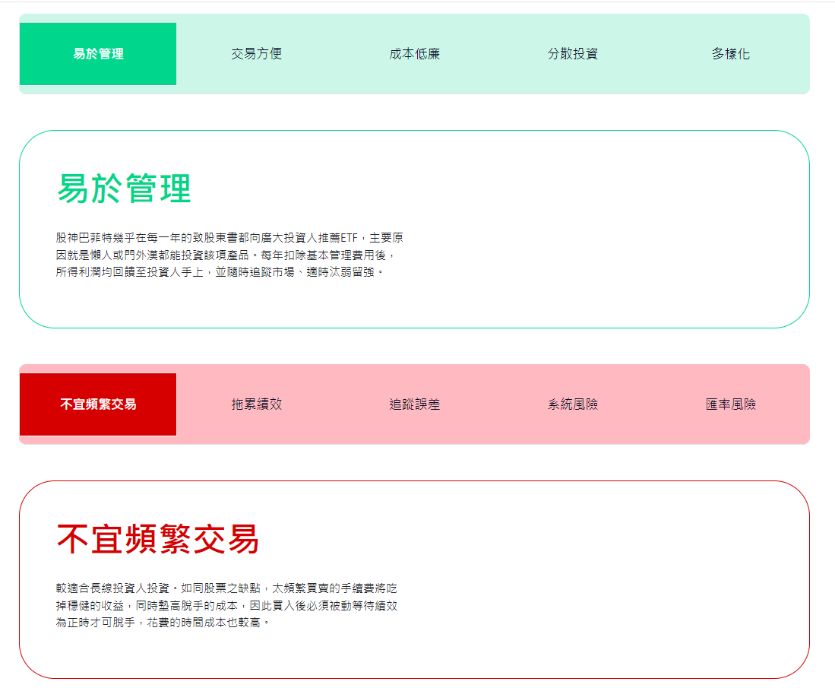

▲ 圖 37、首頁-ETF優缺點

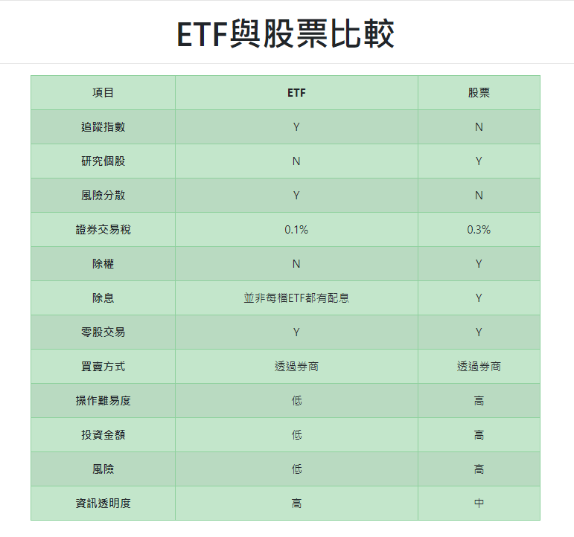

▲ 圖 38、首頁-ETF與股票比較

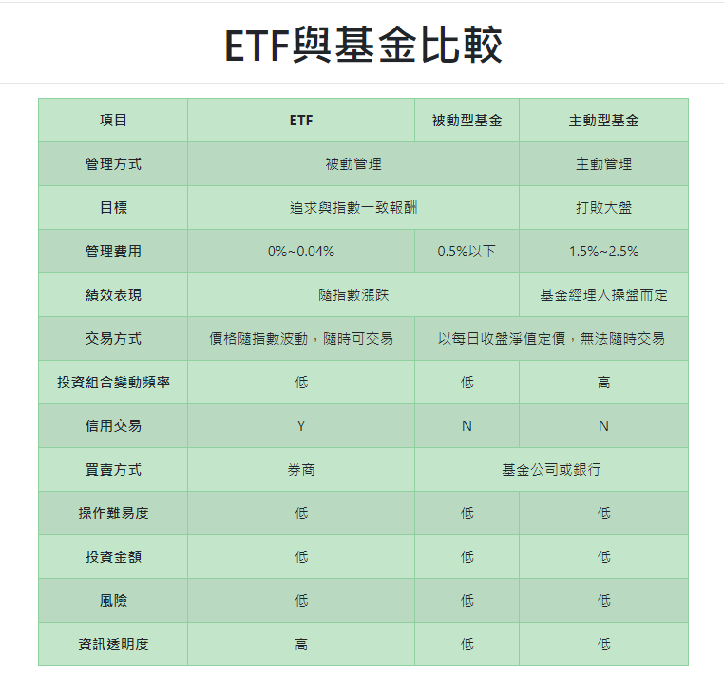

▲ 圖 39、首頁-ETF與基金比較

首頁放置各項ETF相關知識，提供新手使用者參考。

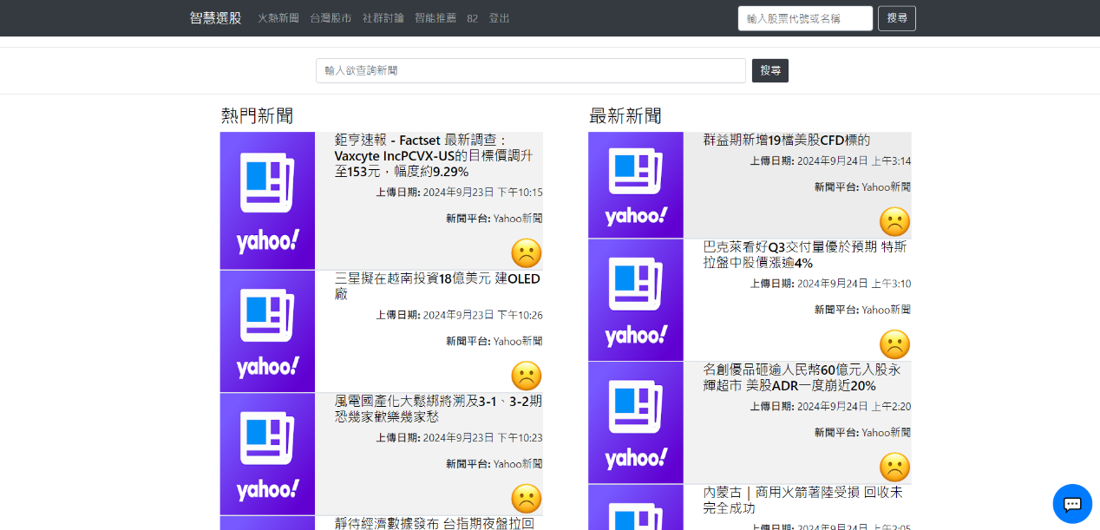

▲ 圖 40、新聞區-熱門/最新新聞

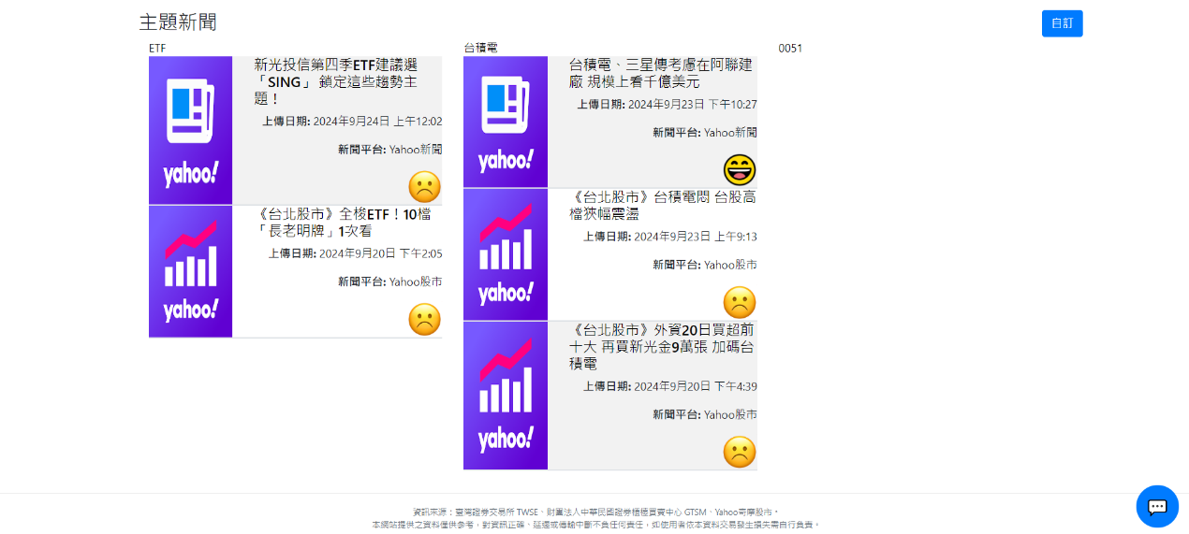

▲ 圖 41、新聞區-主題新聞

新聞區提供使用者熱門新聞以及使用者可挑選有興趣的主題進行訂閱，

並在每則新聞右下角提供該新聞情緒情況。

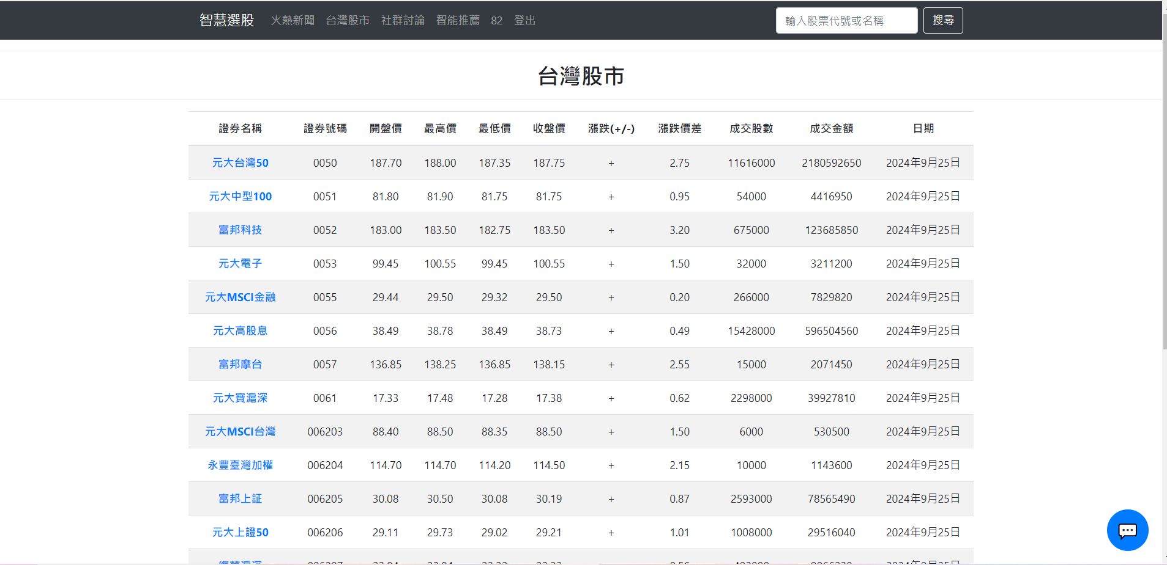

▲ 圖 42、數據區

點進想要查看的ETF商品，會顯示該所有詳細數據，以下用0050為例。

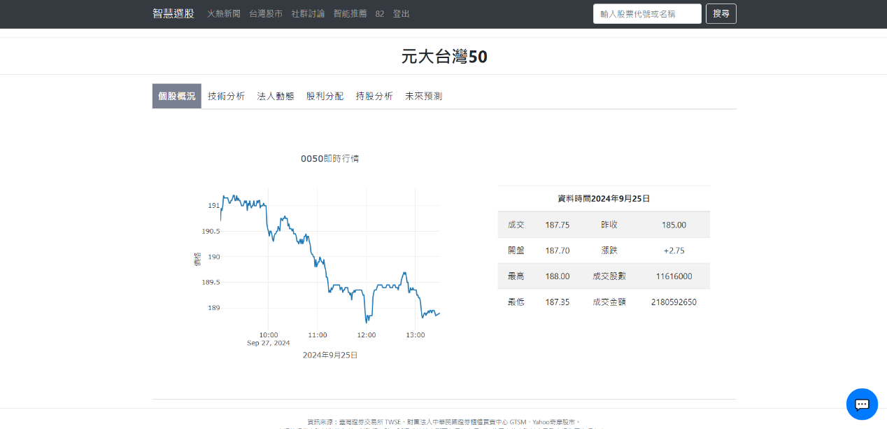

▲ 圖 43、數據區-個股概況

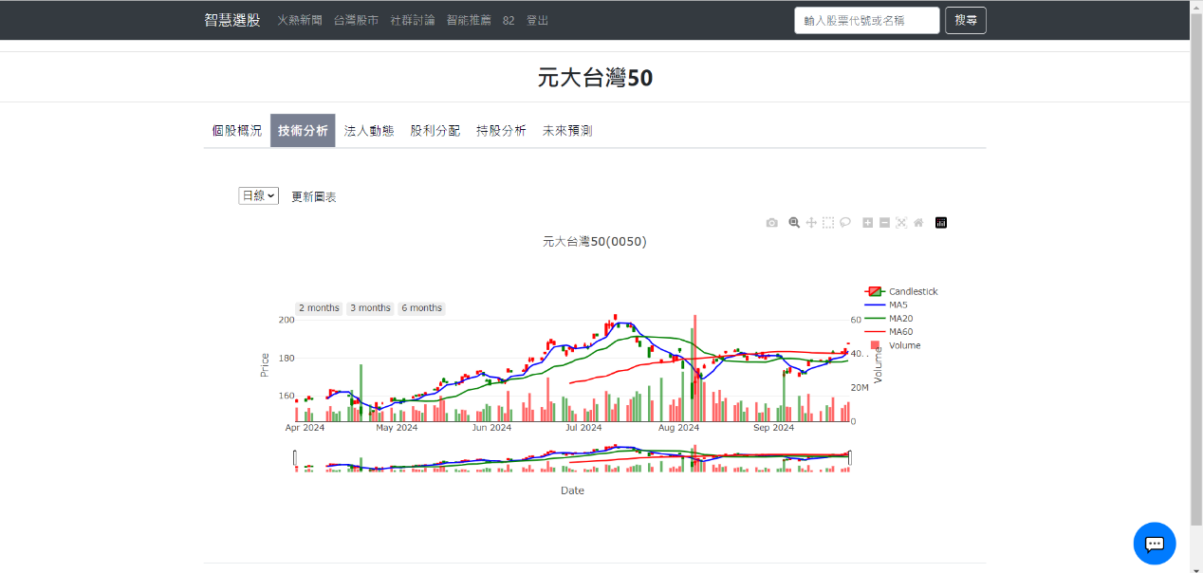

▲ 圖 44、數據區-技術分析

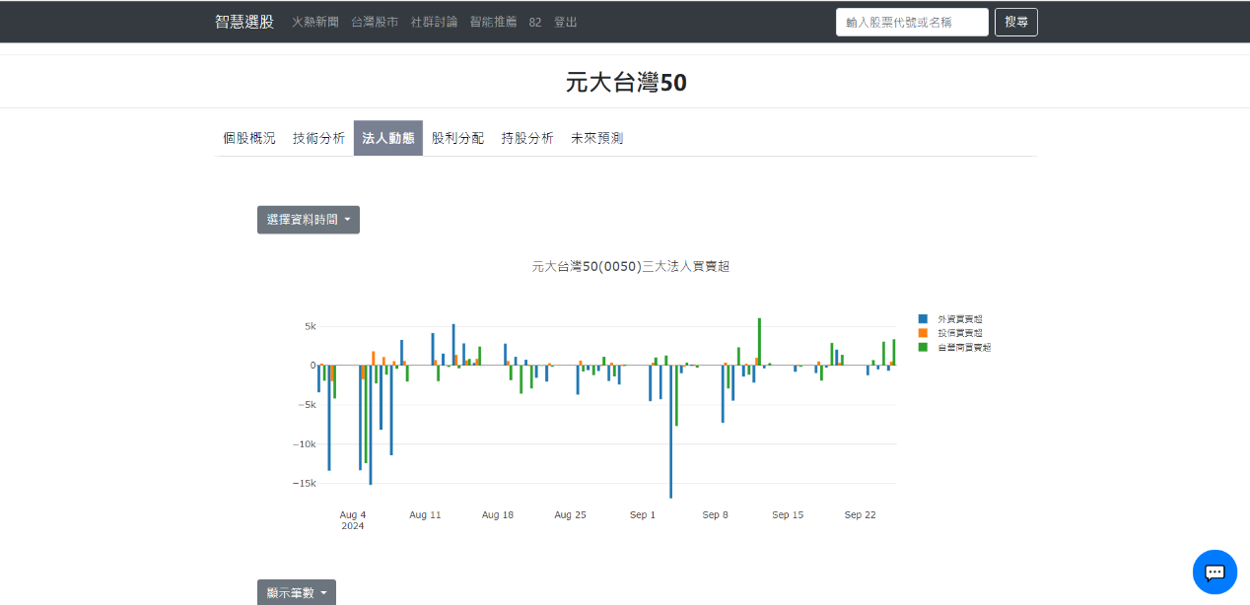

▲ 圖 45、數據區-法人動態

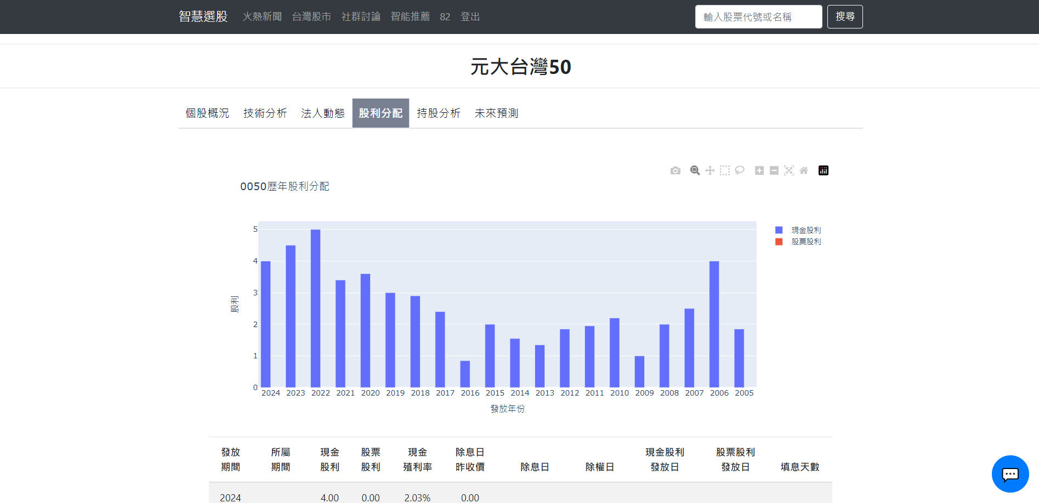

▲ 圖 46、數據區-股利分配

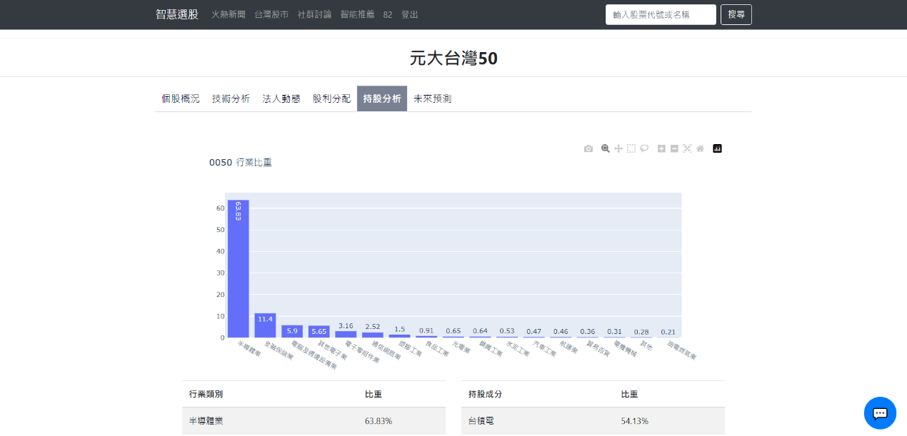

▲ 圖 47、數據區-持股分析

數據區可查閱台灣股市，並檢視每支股票的個股概況、技術分析、法人動態、股利分配、持股分析、未來預測。個股概況可查看即時行情，以及走勢圖;法人動態可查看買進賣出情況;股利分配該股歷年的現金股利以及股票股利分配情形;持股分析可查看行業持股比例。

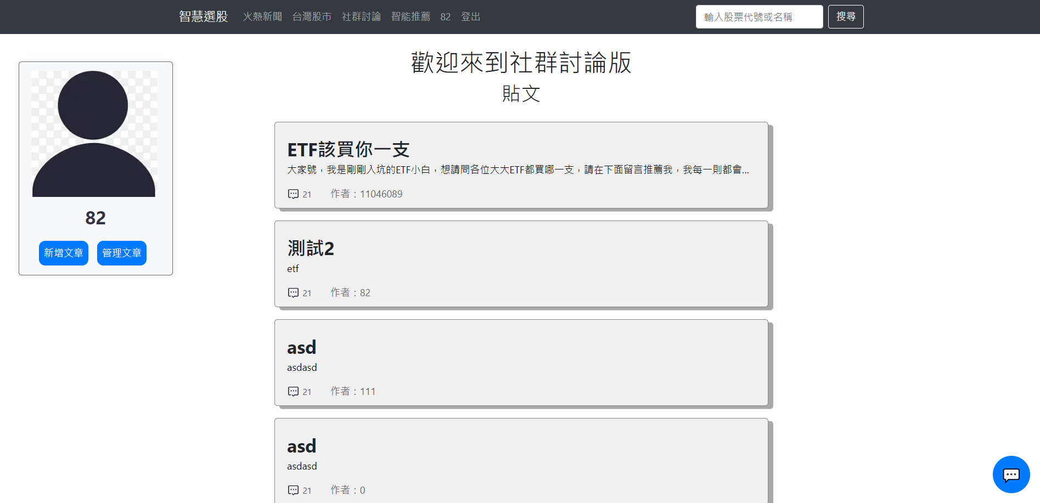

▲ 圖 48、討論區

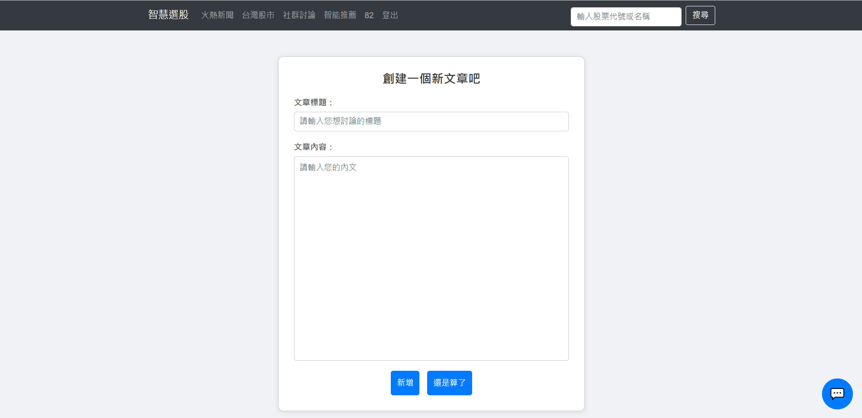

▲ 圖 49、討論區-創建文章

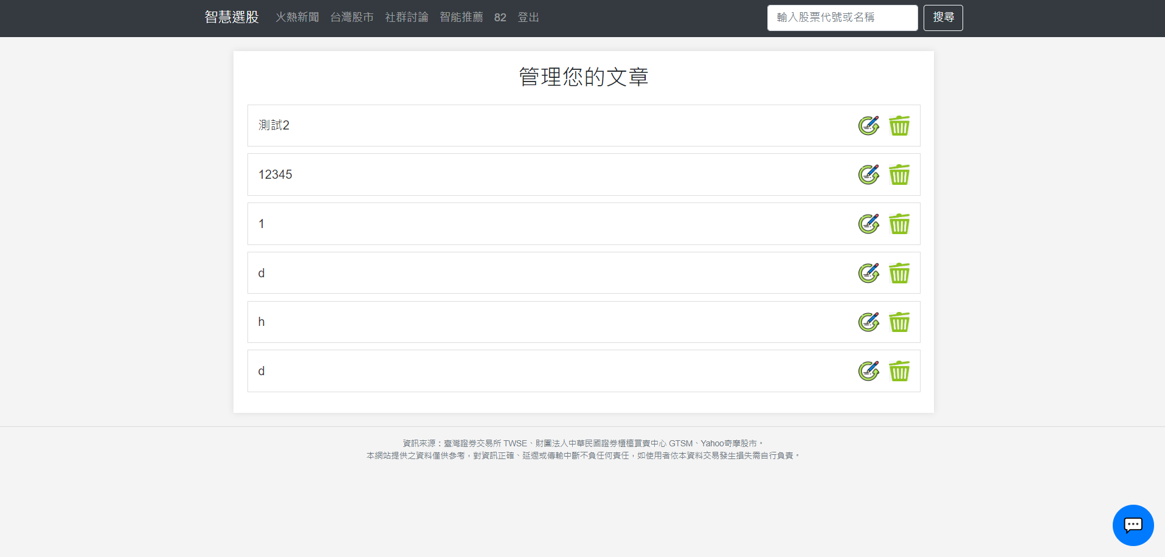

▲ 圖 50、討論區-管理文章

討論區提供使用者發文討論以及留言功能，並且可以提供使用者修改及刪除文章。

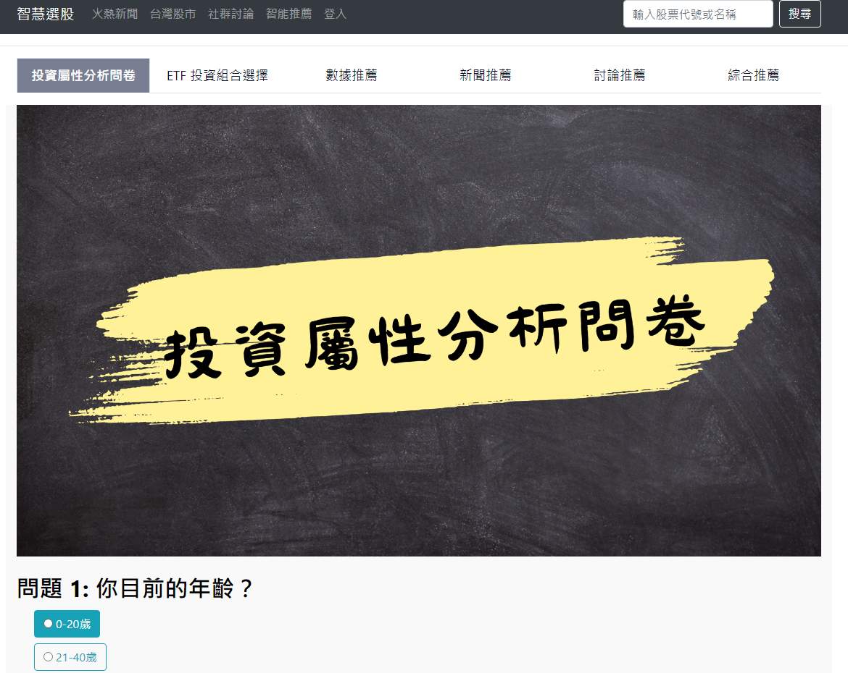

▲ 圖 51、AI智能推薦-投資屬性分析

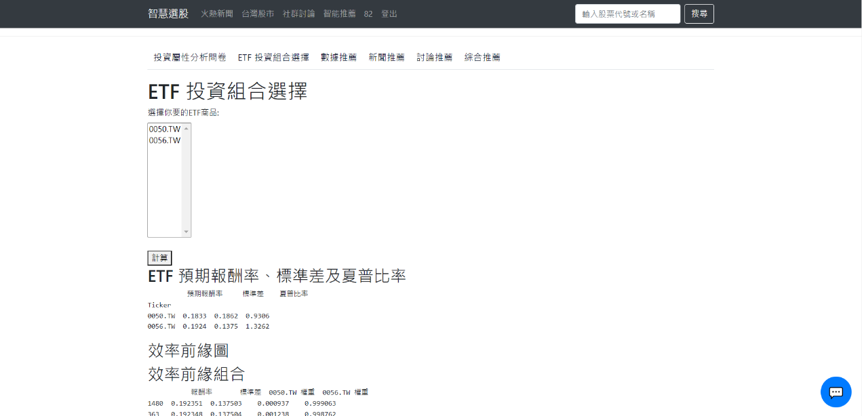

▲ 圖 52、AI智能推薦-投資組合計算

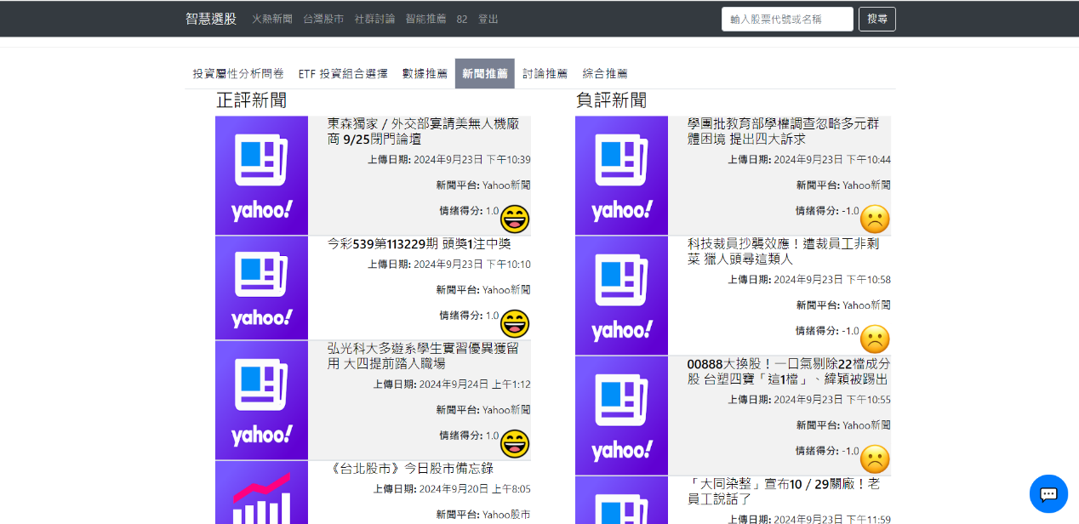

▲ 圖 53、AI智能推薦-新聞推薦區

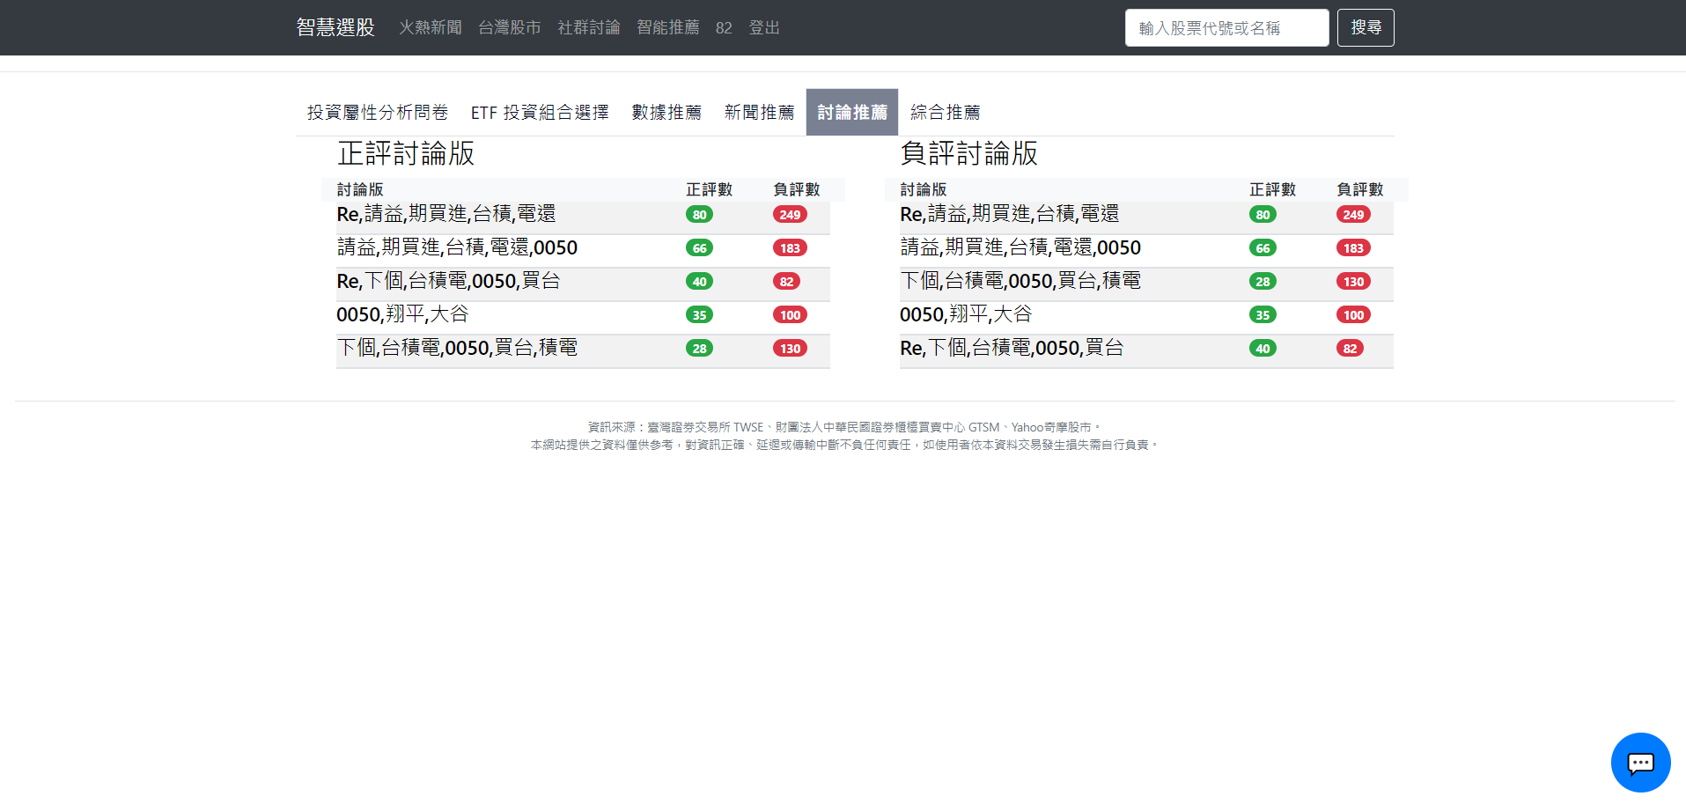

▲ 圖 54、AI智能推薦-討論推薦區

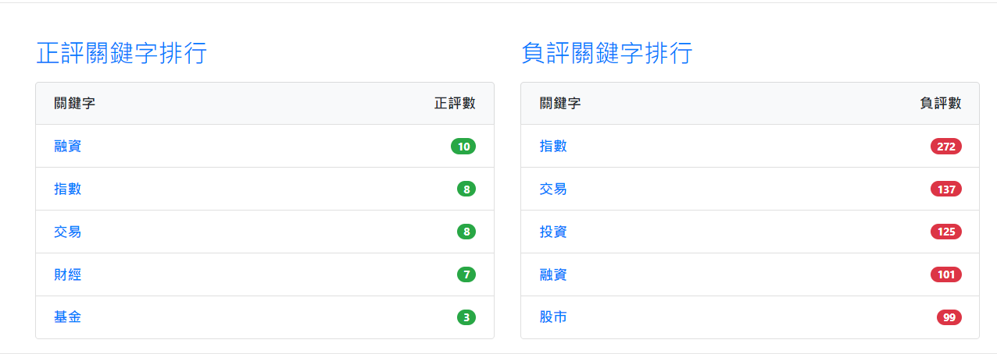

▲ 圖 55、AI智能推薦-關鍵字正負評排行

新聞區與討論區是利用AI情緒分析，判斷出文章以及留言等的正負評。



▲ 圖 56、AI智能客服

點擊網頁中右下角圖案可以開啟智能客服視窗，可在其中詢問例如投資推薦、網頁相關操作問題、ETF知識提供、並不會回答以上與我們系統不相關之問題。

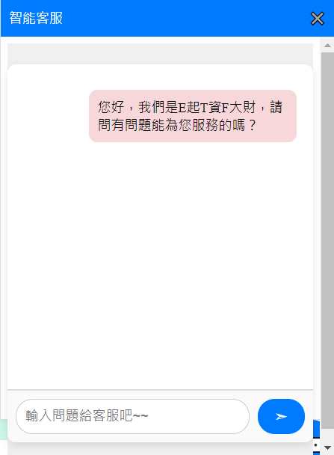

▲ 圖 57、AI智能客服視窗

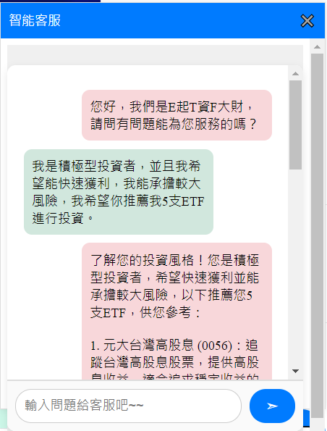

▲ 圖 58、AI智能客服-回答問題

可詢問智能客服ETF投資推薦，提供關於投資屬性、投資目標、承擔風險等等資訊，它會推薦幾支ETF供使用者選擇。

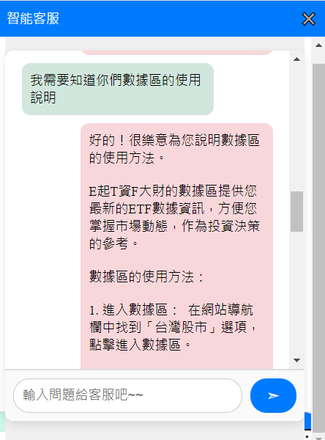

▲ 圖 59、AI智能客服-回答網站使用方法

可詢問關於網站使用上操作問題或是某網頁的提供的資訊相關問題。

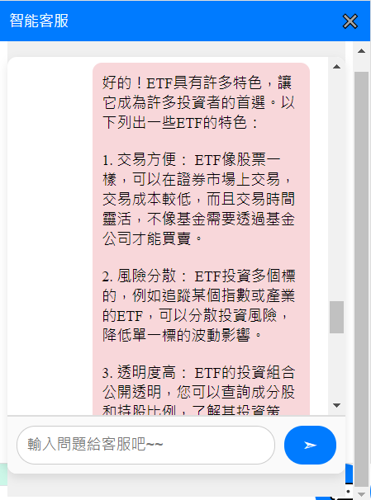

▲ 圖 60、AI智能客服-回答ETF相關知識

可對智能客服提問關於ETF相關知識，幫助新手ETF投資者。

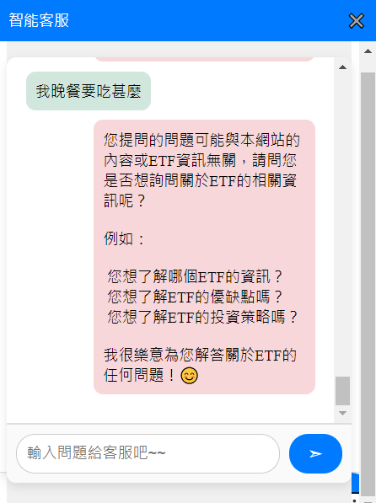

▲ 圖 61、AI智能客服-回答不相干問題

詢問與網頁不相關之問題，智能客服將不進行回答，

並要求使用者提供網站或ETF相關問題才能進行回答。

# 附錄

## 參考資料/文獻

**新聞爬蟲參考網站:**

https://github.com/SuYenTing/Python-web-crawler/blob/main/google_real_time_news.py

**新聞數據來源:以下是從Google新聞裡抓取的新聞資料**

**Google新聞:**

<https://news.google.com/home?hl=zh-TW&gl=TW&ceid=TW:zh-Hant>

* + **聯合新聞網:** <https://udn.com/news/index>
  + **自由財經:**<https://ec.ltn.com.tw/>
  + Yahoo**奇摩股市:**<https://tw.stock.yahoo.com/>
  + **經濟日報:**<https://money.udn.com/money/index>
  + **中時新聞網:**<https://www.chinatimes.com/?chdtv>
  + **工商時報:**<https://www.ctee.com.tw/>
  + **鉅亨網:**<https://news.cnyes.com/news/cat/headline>
  + ETtoday**:**<https://www.ettoday.net/>
  + EBC**東森財經新聞:**<https://fnc.ebc.net.tw/>
  + TVBS**:**<https://www.tvbs.com.tw/>
  + **鏡週刊:**<https://www.mirrormedia.mg/>
  + **三立新聞台:**<https://www.setn.com/>
  + LINE TODAY Taiwan**:**<https://today.line.me/tw/v3/tab>
  + **民視新聞網**FTVn**:**<https://www.ftvnews.com.tw/>
  + **今周刊-在今天看見明:**<https://www.businesstoday.com.tw/>
  + MSN**:**<https://www.msn.com/zh-tw>

**ETF數據現況:**

<https://www.taroboadvisors.com/articles/2024-02-27-ETF%E5%9C%A8%E5%8F%B0%E7%81%A3%E6%9C%89%E5%A4%9A%E5%A4%AF-2024%E9%A6%96%E6%9C%88ETF%E5%90%B8%E9%87%911914%E5%84%84> **數據資料爬蟲程式參考來源:**

<https://github.com/SuYenTing/Python-web-crawler/tree/main>

**台灣證券交易所:**

<https://www.twse.com.tw/zh/index.html>

Yahoo**奇摩股市:**

<https://tw.stock.yahoo.com/>

**討論區參考資料:**

https://jamie-life-coding.medium.com/%E7%94%A8-django-%E4%BD%9C%E5%87%BA%E6%9C%89%E7%A4%BE%E7%BE%A4%E5%8A%9F%E8%83%BD%E7%9A%84-bbs-%E7%95%99%E8%A8%80%E6%9D%BF-bc401354e182